**­LAPORAN TUGAS AKHIR**

**RANCANG BANGUN APLIKASI PEMESANAN PRODUK BOUQUET DAN HAMPERS PADA THE EVGIFT BERBASIS *WEB***



**OLEH:**

**FAHRYAN BAGUS ANANDA**

**3202116051**

**PROGRAM STUDI D3 TEKNIK INFORMATIKA**

**JURUSAN TEKNIK ELEKTRO**

**POLITEKNIK NEGERI PONTIANAK**

**2024**

# HALAMAN PENGESAHAN

**RANCANG BANGUN APLIKASI PEMESANAN PRODUK BOUQUET DAN HAMPERS PADA THE EVGIFT BERBASIS *WEB***

**Oleh :**

**Fahryan Bagus Ananda**

**3202116051**

**Tugas Akhir ini telah diterima dan disahkan sebagai salah satu syarat untuk menyelesaikan Program Pendidikan Diploma III Program Studi Teknik Informatika Jurusan Teknik Elektro Politeknik Negeri Pontianak.**

**Disahkan oleh :**

**Ketua Jurusan**

**Teknik Elektro**

**Hasan, S.T., M.T.**

**NIP 197108201999031003**

**Mengetahui,**

**Direktur Politeknik Negeri Pontianak**

**Dr. H. Widodo PS, S.T., M.T.**

**NIP 197504242000031001**

**Koordinator Program Studi**

**Teknik Informatika**

**Mariana Syamsudin, S.T., M.T., PhD NIP 197503142006042001**

**HALAMAN PERNYATAAN**

**RANCANG BANGUN APLIKASI PEMESANAN PRODUK BOUQUET**

**DAN HAMPERS PADA THE EVGIFT BERBASIS *WEB***

**Oleh:**

**Fahryan Bagus Ananda**

**3202116051**



**Pembimbing**

**Budianingsih,S.T.,M.T.**

**NIP 198011022012122003**

**Telah dipertahakankan di depan penguji pada tanggal 2 September 2024 dan dinyatakan memenuhi syarat sebagai Laporan Tugas Akhir.**

|  |  |
| --- | --- |
| **Penguji I**  **Sarah Bibi, S.S.T., M.Pd.**  **NIP 198806042019092001** | **Penguji II**  **Safri Adam, S.Kom., M.Kom.**  **NIP 199407162022031006** |

# HALAMAN PERNYATAAN ORISINALITAS

Saya yang bertanda tangan dibawah ini:

|  |  |  |
| --- | --- | --- |
| Nama | : | Fahryan Bagus Ananda |
| NIM | : | 3202116051 |
| Jurusan / Program Studi | : | Teknik Elektro / Teknik Informatika |
| Judul Tugas Akhir | : | Rancang Bangun Aplikasi Pemesanan Produk Bouquet dan Hampers pada The Evgift |

Menyatakan dengan sebenar-benarnya bahwa Penulisan Tugas Akhir ini berdasarkan hasil penelitian, pemikiran dan pemaparan asli dari saya sendiri, baik untuk naskah tugas akhir maupun kegiatan yang tercantum sebagai bagian dari Tugas Akhir ini. Jika terdapat karya orang lain, saya akan mmencantumkan sumber yang jelas.

Demikian pernyataan ini saya buat dengan sesungguhnya dan apabila dikemudian hari terdapat penyimpangan dan ketidakbenaran dalam pernyataan ini, maka saya bersedia menerima sanksi akademik berupa pencabutan gelar yang telah diperoleh karena karya tulis ini dan sanksi lain sesuai dengan peraturan yang berlaku di Politeknik Negeri Pontianak.

Demikian pernyataan ini saya buat dalam keadaan sadar tanpa paksaan dari pihak manapun.

|  |
| --- |
| Pontianak, Agustus 2024 |
| Yang Membuat Pernyataan, |
|  |
|  |
|  |
|  |
|  |
| Fahryan Bagus Ananda |
| 3202116051 |

# RIWAYAT HIDUP

|  |  |  |
| --- | --- | --- |
| **Biodata Mahasiswa:** | | |
| Nama Mahasiswa | : | Fahryan Bagus Ananda |
| NIM | : | 3202116051 |
| Tempat / Tanggal Lahir | : | Rasau Jaya, 21 Desember 2000 |
| Jenis Kelamin | : | Laki-Laki |
| Agama | : | Islam |
| Alamat | : | Jl Pendidikan, Dusun Suka Bakti, Patok 4, Rasau Jaya 1, Kec. Rasau Jaya, Kab. Kubu Raya |
| No.Handphone | : | 087753846012 |
| *Email* | : | [fahryan.ian21@gmail.com](mailto:fahryan.ian21@gmail.com) |

# ABSTRAK

Di era digitalisasi yang semakin meningkat, penggunaan teknologi informasi telah menjadi bagian penting dari strategi bisnis, terutama bagi usaha kecil dan menengah yang ingin memperluas jangkauan pasarnya. Penelitian ini bertujuan untuk merancang dan mengimplementasikan sistem pemesanan produk bouquet dan hampers berbasis *Web* di The Evgift, sebuah perusahaan yang sebelumnya hanya terbatas pada pemasaran melalui media sosial seperti *Instagram* dan *WhatsApp*. Situs *Web* ini dimaksudkan untuk meningkatkan efisiensi operasional, memperluas jangkauan pelanggan, dan membuat pengelolaan pesanan lebih nyaman bagi The Evgift. Sistem dikembangkan menggunakan metodologi *waterfall* yang mencakup analisis kebutuhan, perancangan sistem, implementasi, pengujian, serta tahap operasi dan pemeliharaan. *Website* ini dibangun menggunakan *PHP* dengan *framework CodeIgniter* versi 4 dan *database* MariaDB. Hasil dari penelitian ini adalah sistem pemesanan berbasis *Web* yang dapat menampilkan produk, memudahkan pemesanan dan pembayaran *online*, serta membantu pemilik Evgift dalam mengelola informasi dan transaksinya.Pengenalan sistem ini diharapkan dapat meningkatkan daya saing Evgift di pasar yang semakin kompetitif dan meningkatkan kemudahan pelanggan dalam mengakses produk yang ditawarkan.

**Kata Kunci :** *Website*, *Codeigniter*, *MariaDB*, *PHP*,

# *ABSTRACT*

*In the increasingly digital era, the use of information technology has become an important part of business strategy, especially for small and medium enterprises looking to expand their market reach. This research aims to design and implement a Web-based product ordering system for bouquets and hampers at The Evgift, a company that was previously limited to marketing through social media platforms such as Instagram and WhatsApp. This Website is intended to enhance operational efficiency, expand customer reach, and make order management more convenient for The Evgift. The system was developed using the waterfall methodology, which includes requirements analysis, system design, implementation, testing, as well as the operation and maintenance phases. This Website is built using PHP with the CodeIgniter version 4 framework and a MariaDB database. The result of this research is a Web-based ordering system that can display products, facilitate online ordering and payments, as well as assist the owner of Evgift in managing information and transactions.The introduction of this system is expected to enhance Evgift's competitiveness in an increasingly competitive market and improve customer convenience in accessing the products offered.****Keywords****: Website, Codeigniter, MariaDB, PHP.*

# PRAKATA

Puji dan syukur penulis panjatkan atas kehadirat Allah *Subhanahu Wa Ta’ala* yang telah memberikan rahmat dan karunia-Nya sehingga Tugas Akhir dengan judul “Rancang Bangun Aplikasi Pemesanan Produk Bouquet dan Hampers pada The Evgift” ini dapat terselesaikan.Pada penyusunan Laporan Tugas Akhir dari awal hingga selesainya laporan ini tidak terlepas dari bantuan berbagai pihak. Oleh karena itu, penulis sangat berterima kasih kepada :

1. Kedua orang tua dan keluarga yang selalu memberikan nasihat dan dukungan dalam proses pengerjaan Projek Tugas Akhir hingga penyusunan laporan Tugas Akhir.
2. Bapak Dr. H. Widodo PS, S.T., M.T., selaku Direktur Politeknik Negeri Pontianak.
3. Bapak Hasan, S.T., M.T., selaku Ketua Jurusan Teknik Elektro Politeknik Negeri Pontianak.
4. Ibu Mariana Syamsudin, S.T., M.T., PhD selaku Koordinator Program Studi D3 Teknik Informatika Politeknik Negeri Pontianak.
5. Bapak Safri Adam, S.Kom., M.Kom. selaku Koordinator Tugas Akhir Program Studi D3 Teknik Informatika Politeknik Negeri Pontianak.
6. Ibu Budianingsih,S.T.,M.T. selaku Dosen Pembimbing yang telah banyak membantu selama proses penyusunan Tugas Akhir ini.
7. Ibu Sarah Bibi, S.S.T., M.Pd. selaku dosen penguji 1 yang telah memberikan kritik dan saran selama proses penyusunan Tugas Akhir ini.
8. Bapak Safri Adam, S.Kom., M.Kom. selaku dosen penguji 2 yang telah memberikan kritik dan saran selama proses penyusunan Tugas Akhir ini.
9. Teman saya Eva Febriani selaku owner The Evgift yang telah mengizinkan dan membantu penulis dalam memberikan data informasi untuk melakukan studi kasus sebagai bahan untuk menyelesaikan Tugas Akhir ini.
10. Seluruh staf pengajar khususnya dosen yang mengajar di Program Studi D-III Teknik Informatika Politeknik Negeri Pontianak yang telah memberikan ilmunya kepada penulis selama mengikuti perkuliahan.
11. Semua teman-teman mahasiswa jurusan Teknik Elektro khususnya di Program Studi D3 Teknik Informatika Kelas A yang bersama-sama berjuang dalam menyelesaikan Tugas Akhir ini.

Pada penyusunan Laporan Tugas Akhir ini tentu masih terdapat banyak kekurangan. Oleh karena itu, penulis berharap adanya kritik dan saran yang membangun dari segala pihak demi perbaikan laporan ini dikemudian hari. Semoga laporan ini dapat memberikan manfaat bagi pembaca dan penulis sendiri.

Pontianak, 1 September 2024

Penulis

Fahryan Bagus Ananda

# DAFTAR ISI

HALAMAN PENGESAHAN i

**HALAMAN PERNYATAAN** ii

HALAMAN PERNYATAAN ORISINALITAS iii

RIWAYAT HIDUP iv

ABSTRAK v

*ABSTRACT* vi

PRAKATA vii

DAFTAR ISI ix

DAFTAR TABEL xii

DAFTAR GAMBAR xiii

BAB I PENDAHULUAN 1

1.1 Latar Belakang 1

1.2 Rumusan Masalah 1

1.3 Batasan Masalah 2

1.4 Tujuan Penelitian 2

1.5 Manfaat 2

1.6 Metodologi Penelitian 3

1.6.1 Metode Pengumpulan Data 3

1.6.2 Metode Pengembangan Perangkat Lunak 4

1.7 Sistematika Penulisan 6

BAB II DASAR TEORI 7

2.1 Landasan Teori 7

2.2 Tinjauan Pustaka 7

2.3 Dasar Teori 8

2.3.1 Sistem 8

2.3.2 *Website* 9

2.3.3 HTML *(Hypertext Markup Language)* 9

2.3.4 CSS (*Cascading Style Sheet*) 9

2.3.5 PHP (*Hypertext Preprocessor)* 10

2.3.6 *Visual Studio Code* 10

2.3.7 XAMPP 10

2.3.8 CI (*CodeIgneter*) 11

2.3.9 *Bootsrap* 11

2.3.10 *Midtrans* 11

2.3.11 *Payment Gateway* 12

BAB III PERANCANGAN SISTEM 13

3.1 Gambaran Umum 13

3.2 Analisa Kebutuhan 13

3.2.1 Kebutuhan Pengguna 13

3.2.2 Kebutuhan Perangkat Keras 14

3.2.3 Kebutuhan Perangkat Lunak 14

3.3 Perancangan Sistem 15

3.3.1 *Use Case Diagram* 15

3.3.2 Identifikasi Pengguna 16

3.3.3 Deskripsi *Usecase* 16

3.3.4 Skenario *Usecase* 17

3.4 Perancangan Basis Data 24

3.4.1 Struktur Tabel 24

3.2.1 Relasi Tabel 29

3.3 Perancangan Antar Muka Pengguna *Website* 32

3.3.1 Rancangan Tampilan *Front_end* 32

3.3.2 Tampilan Rancangan Back_end 38

BAB IV HASIL DAN PEMBAHASAN 41

4.1 Implementasi Antar Muka 41

4.1.1 Halaman *Login* 41

4.1.2 Halaman Register 41

4.1.3 Halaman Beranda 42

4.1.4 Halaman Kategori 42

4.1.5 Halaman Tentang Kami 43

4.1.6 Halaman Keranjang 44

4.1.7 Halaman Checkout 45

4.1.8 Halaman Profil 47

4.1.9 Halaman Dashboard Admin 47

4.1.10 Halaman Produk 48

4.1.11 Halaman Kategori 48

4.1.12 Halaman Laporan Produk 49

4.1.13 Halaman *User Management* 50

4.2 Pengujian Sistem 51

4.2.1 Pengujian Halaman Admin 51

4.2.2 Pengujian Halaman Pemesan 52

BAB V PENUTUP 55

5.1 Kesimpulan 55

5.2 Saran 55

DAFTAR PUSTAKA 56

# DAFTAR TABEL

Tabel 2. 1 Tinjauan Pustaka 7

Tabel 3. 1 Indentifikasi Aktor/Pengguna 16

Tabel 3. 2 Deskripsi Usecase 16

Tabel 3. 3 Skenario *Login* 17

Tabel 3. 4 Skenario Mengelola Produk 18

Tabel 3. 5 Skenario Mengelola Data Pelanggan 18

Tabel 3. 6 Skenario Data Pemesanan 19

Tabel 3. 7 Skenario Data Pembelian 20

Tabel 3. 8 Skenario Data Pembayaran 20

Tabel 3. 9 Skenario Melakuan Pemesanan Produk 21

Tabel 3. 10 Skenario Mengelola Data Pribadi 22

Tabel 3. 11 Skenario Lihat Produk 22

Tabel 3. 12 Skenario Pendaftaran Akun 23

Tabel 3. 13 Skenario Chat 23

Tabel 3. 14 Tabel Produk 24

Tabel 3. 15 Tabel Kategori 25

Tabel 3. 16 Tabel Pembayaran 25

Tabel 3. 17 Tabel Pemesanan 26

Tabel 3. 18 Tabel Penjualan 26

Tabel 3. 19 Tabel Transaksi 27

Tabel 3. 20 Tabel Pengiriman 27

Tabel 3. 21 Tabel *Users* 28

Tabel 3. 22 Tabel Profil 29

Tabel 4. 1 Hasil *Blackbox Testing* Halaman Admin 51

Tabel 4. 2 Hasil *Blackbox Testing* Halaman Pemesanan 52

# DAFTAR GAMBAR

Gambar 1. 1 Diagram Waterfall 5

Gambar 3. 1 Usecase Diagram 15

Gambar 3. 2 Relasi Tabel 31

Gambar 3. 3 Rancangan Halaman *Login* 32

Gambar 3. 4 Rancangan Halaman Register 33

Gambar 3. 5 Rancangan Halaman *Home* 33

Gambar 3. 6 Rancangan Halaman Produk Bouquet 34

Gambar 3. 7 Rancangan Halaman Produk Hampers 34

Gambar 3. 8 Rancangan Halaman *About Us* 35

Gambar 3. 9 Rancangan Halaman Produk detail 35

Gambar 3. 10 Rancangan Halaman Keranjang 36

Gambar 3. 11 Rancangan Halaman *Checkout* 37

Gambar 3. 12 Rancangan Halaman Pembayaran 37

Gambar 3. 13 Rancangan Halaman *Tracking* 38

Gambar 3. 14 Rancangan Halaman Dashboard 38

Gambar 3. 15 Rancangan Halaman Produk 39

Gambar 3. 16 Rancangan Halaman Laporan Produk 39

Gambar 3. 17 Rancangan Halaman Laporan Pemesanan 40

Gambar 3. 18 Rancangan Halaman Laporan Pembayaran 40

Gambar 3. 19 Rancangan Halaman Laporan Penjualan 41

Gambar 4. 1 Halaman Login 41

Gambar 4. 2 Halaman Register 42

Gambar 4. 3 Halaman Beranda 42

Gambar 4. 4 Halaman Kategori Bouquet 43

Gambar 4. 5 Halaman Kategori Hampers 43

Gambar 4. 6 Halaman Tentang Kami (1) 44

Gambar 4. 7 Halaman Tentang Kami (2) 44

Gambar 4. 8 Halaman Keranjang 45

Gambar 4. 9 Halaman Checkout 46

Gambar 4. 10 Halaman Checkout (2). 46

Gambar 4. 11 Halaman Profil 47

Gambar 4. 12 Halaman Dashboard Admin 48

Gambar 4. 13 Halaman Produk Admin 48

Gambar 4. 14 Halaman Kategori Admin 49

Gambar 4. 15 Halaman Laporan Produk 50

Gambar 4. 16 Halaman User Management 50

# BAB I PENDAHULUAN

## Latar Belakang

Dalam era persaingan bisnis yang semakin ketat, para pelaku usaha dituntut untuk meningkatkan strategi pemasaran produk mereka. Banyak usaha kecil yang terbatas dalam pemasaran hanya di wilayah tertentu, menyebabkan keterbatasan dalam pertumbuhan dalam usaha. Salah satu solusi yang ditemukan adalah melalui penggunaan *Website.* Dengan kemajuan teknologi saat ini, pertukaran informasi menjadi lebih cepat, memungkinkan bisnis untuk menjangkau konsumen meskipun berjarak jauh.

Pemanfaatan internet dalam berbagai bidang usaha kini menjadi semakin penting. Internet memungkinkan pelanggan untuk mendapatkan informasi dengan cepat dan akurat, serta memfasilitasi transaksi secara efisien. Hal ini memungkinkan perusahaan untuk memberikan pelayanan yang lebih baik kepada konsumen mereka melalui sistem penjualan online.

Di tengah persaingan pasar yang semakin luas dan beragam, terdapat banyak jenis usaha baru yang muncul, termasuk bisnis bouquet yang populer di pasaran salah satunya adalah The Evgift. The Evgift tertarik untuk mengembangkan sistem pemesanan produk bouquet dan hampers melalui internet. Dengan popularitasnya di platform media sosial seperti Instagram dan WhatsApp, pemilik The Evgift ingin memperluas jangkauan konsumen dengan menghadirkan produk mereka secara *online* melalui *Website.*

Dalam upaya untuk meningkatkan kemudahan dan kelancaran bisnis, penulis memilih untuk fokus pada merancang sistem pemesanan berbasis *Web* untuk The Evgift. Hal ini diharapkan dapat membantu memajukan usaha dan meningkatkan kenyamanan bagi konsumen dalam melakukan pemesanan produk bouquet dan hampers dari The Evgift.

## Rumusan Masalah

Berdasarkan latar belakang yang telah penulis paparkan di atas, maka dapat dirumuskan suatu permasalahan yaitu bagaimana membuat sebuah aplikasi pemesanan produk bouquet dan hampers berbasis *Web* yang mampu membantu pemilik/admin untuk mengelola informasi dan pemesanan produk milik The Evgift.

## Batasan Masalah

Adapun batasan masalah dalam penyusunan tugas akhir ini agar kedepannya pembahasan lebih terarah dan sesuai dengan yang diharapkan yaitu

1. *Web*site dirancang menggunakan bahasa pemrograman PHP dengan Codeigniter versi 4.
2. Basis data yang digunakan adalah MariaDB.
3. Fitur yang ada pada aplikasi ini menyediakan informasi profil The Evgift, katalog produk, jenis produk, chat dan pembayarannya.
4. Dalam sistem *Web* pemesanan ini memiliki beberapa pengguna, yaitu admin, pengguna, dan pengunjung.

## Tujuan Penelitian

Adapun tujuan dari merancang dan membuat sebuah sistem pemesanan pada The Evgift dalam penelitian ini adalah :

1. Dihasilkan sebuah *Web*site yang mampu memberikan informasi kepada pengunjung mengenai produk - produk yang ada di The Evgift.
2. Dihasilkan database yang menunjang kebutuhan dalam pencatatan data secara tepat.
3. Dihasilkan suatu aplikasi berbasis *Web* yang dapat melakukan pemesanan serta pembayaran.

## Manfaat

Penulis berharap bahwa tugas akhir yang penulis kerjakan dengan judul perancangan sistem pemesanan produk berbasis *Web* pada The Evgift ini dapat bermanfaat bagi :

1. Penulis   
   Menambah pengetahuan dan wawasan penulis di bidang pembuatan suatu program sistem pemesanan berbasis *Web*site serta untuk menyelesaikan tugas akhir yang menjadi salah satu syarat kelulusan di Politeknik Negeri Pontianak.
2. Pemilik   
   Mempermudah serta mengoptimalkan pengelolaan mengenai kegiatan pemesanan produk dari The Evgift
3. Pelanggan  
   Memudahkan pelanggan dalam mencari informasi produk di *Web*site The Evgift.

## Metodologi Penelitian

Metodologi penelitian digunakan untuk mendapatkan sesuatu yang membantu menyelesaikan permasalahan sehingga hasil yang didapat lebih sesuai, sistematis dan terarah.

## Metode Pengumpulan Data

Adapun metodologi penelitian yang dilakukan penulis untuk menyelesaikan

berbagai permasalahan yang terjadi di atas adalah :

1. Metode Literatur

Metode ini merupakan metode pengumpulan data yang menjadikan modul - modul, jurnal, e-book (Elektronic Book) maupun buku - buku yang berisi referensi yang dibutuhkan sebagai sumber yang mendukung dalam pengerjaan tugas akhir ini. Literatur yang diambil penulis antara lain menggunakan jurnal dan artikel yang ada di internet serta proposal tugas akhir milik senior pada tahun-tahun sebelumnya.

1. Metode Observasi

Salah satu metode pengumpulan data yang efisien digunakan untuk evaluasi adalah observasi. Secara umum, observasi adalah metode pengumpulan data dengan melihat perilaku, kejadian, atau mencatat ciri fisik dalam lingkungan aslinya. Observasi dilaksanakan di kontrakan pemilik The Evgift yang terletak di Jalan Adisucipto, Gang Teluk Permai Kuburaya, Kalimantan Barat.

1. Metode Wawancara

Metode ini digunakan sebagai pengumpulan data dengan cara mengajukan berbagai pertanyaan kepada pihak terkait (dalam hal ini pemilik) dari The Evgift yang berhubungan dengan data yang dibutuhkan dalam kegiatan pengerjaan tugas akhir untuk aplikasi pemesanan produk berbasis *Web* ini.

## Metode Pengembangan Perangkat Lunak

System Development Life Cycle atau yang dikenal dengan istilah SDLC adalah metodologi umum yang digunakan untuk mengembangkan sistem informasi. SDLC terdiri dari beberapa fase yang dimulai dari fase perencanaan, analisis, perancangan, implementasi hingga pemeliharaan sistem. Konsep System Development Life Cycle (SDLC) ini menjadi dasar dari berbagai pengembangan sistem informasi dalam membentuk kerangka kerja untuk perencanaan dan pengendalian sistem informasi. Model dari SDLC yang sering digunakan antara lain Waterfall dan Prototype Dalam pengembangan sistem informasi tentunya membutuhkan metode untuk membentuk kerangka kerja agar sesuai dengan keinginan atau rencana pengembang, Pemilihan model SDLC yang digunakan untuk pengembangan sistem akan menentukan kualitas dari sistem yang akan dibuat atau dikembangkan dan juga menentukan biaya dan kebutuhan lainnya dalam pengembangan sistem tersebut.

Model Waterfall merupakan salah satu model SDLC yang sering digunakan dalam pengembangan sistem informasi atau perangkat lunak. Model ini menggunakan pendekatan sistematis dan berurutan. Tahapan dalam model ini dimulai dari tahap perencanaan hingga tahap pengelolaan (maintenance) dan dilakukan secara bertahap. Pengembang perlu mengetahui lebih lanjut tentang bagaimana proses pengembangan sistem jika menggunakan model waterfall dan juga karakteristik dari model waterfall tersebut.[1].

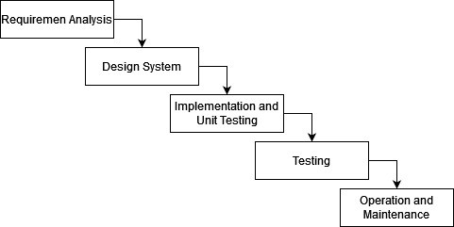

Gambar 1. 1 Diagram Waterfall

1. *Requirement Analysis*

Pada tahap ini berlangsung proses pengumpulan kebutuhan secara lengkap untuk dianalisis dan didefinisikan kebutuhan apa saja yang harus dipenuhi oleh program yang akan dibuat. Dari hasil analisa yang telah dilakukan terdapat kebutuhan sistem kepada pengguna, yaitu:

1. Aplikasi ini dapat menampilkan produk
2. Aplikasi dapat melakukan pemesanan
3. Aplikasi dapat melakukan pembayaran.
4. *Design System*

Pada tahap ini penulis akan merancang sistem pemesanan produk berbasis *Web* berdasarkan spesifikasi yang diinginkan. Sistem ini meliputi perancangan aplikasi pemesanan produk bouquet dan hampers berbasis *Web*, serta spesifikasi-spesifikasi apa saja yang dinginkan.

1. *Implementation and Unit Testing*

Proses penterjemahan desain ke dalam bentuk bahasa mesin yang dapat dilakukan secara mekanis.

1. *Testing*

Untuk mengetahui apakah perancangan sesuai dengan spesifikasi yang diinginkan maka dilakukan pengujian sesuai standar yang ditentukan.

1. *Operation and Maintenance*

Meliputi penyesuaian atau perubahan yang berkembang seiring dengan adaptasi perangkat lunak dengan kondisi atau situasi sebenarnya setelah disampaikan kepada pengguna.

## Sistematika Penulisan

Adapun sistematika penulisan Tugas Akhir ini secara garis besarnya terbagi menjadi 5 (lima) bab, sebagai berikut :

**BAB I : PENDAHULUAN**

Pada bab ini akan diuraikan mengenai latar belakang, rumusan masalah, batasan masalah, tujuan penelitian, manfaat penelitian, metodologi penelitian, dan sistematika penulisan.

**BAB II : DASAR TEORI**

Pada bab ini akan diuraikan beberapa hal yang berhubungan dan terkait dengan referensi-referensi yang berkaitan dengan pembuatan tugas akhir ini serta perangkat yang akan digunakan pada saat pembuatan tugas akhir ini.

**BAB III : PERANCANGAN SISTEM**

Pada bab ini sksn diuraikan perancangan dari *Website* Pemesanan Bouquet berbasis *Web* untuk

**BAB IV : HASIL DAN PEMBAHASAN**

Pada bab ini akan diuraikan mengenai hasil dan implementasi dari Aplikasi pemesanan bouquet berbasis *Web* pada The Evgift.

**BAB V : PENUTUP**

Pada bab ini akan diuraikan tentang kesimpulan dari pembahasan permasalahan serta saran-saran untuk membangun aplikasi atau sistem yang lebih baik untuk ke depannya.

# BAB II DASAR TEORI

## Landasan Teori

Dalam penyusunan Proposal Tugas Akhir ini, penulis menggunakan

berbagai konsep, metode, dan teori yang berkaitan dengan pembuatan aplikasi *Web* pemesanan bouquet dan hampers pada the evgift.

## Tinjauan Pustaka

Sebelum ini, telah banyak dilakukan penelitian mengenai pengembangan sistem pemesanan produk berbasis *Web* diantaranya seperti yang terdapat pada tabel 1 dibawah ini :

Tabel 2. 1 Tinjauan Pustaka

|  |  |  |  |  |  |
| --- | --- | --- | --- | --- | --- |
| NO | Judul | Metode | Tujuan | Tools | Fitur |
| 1 | Perancangan  Sistem  Pemesanan  Produk  Berbasis *Web* pada Rafa  Bouquet | Metode  *System*  *Developmen*  *t Life Cycle* (SDLC),  *Waterfall* | Menganalisa dan membuat sistem aplikasi pemesanan produk  pada Rafa  Bouqeut berbasis *Web* yang dapat  menyajikan informasi yang dibutuhkan oleh konsumen. | *HyperText*  *Markup*  *Language*  *(HTML),*  *Hypertext Preproces sor (PHP), MySQL* | Detail  Produk, Pemesana n produk,  profil perusahaa n, [2]. |
| 2 | Perancangan  Sistem  Informasi  *Delivery*  *Order* Pupuk Merk Trubus Berbasis *Web*  Pada CV.  Prabu  Siliwangi  Padang | Metode  *System*  *Developmen*  *t Life Cycle* (SDLC),  *Waterfall* | Memepermudah pelanggan dalam melakukan transaksi  pemesanan dan memperoleh infomasi seputar produk dengan menggunakan internet tanpa harus datang langsung ke  lokasi | *HyperText*  *Markup*  *Language*  *(HTML),*  *Hypertext Preproces sor (PHP), MySQL.* | Laporan produk, laporan status  pemesana n, laporan pesanan masuk, laporan status  pembayara n, laporan pengirima n, laporan penjualan produk.  [3]. |
| 3 | Perancangan  Aplikasi  Pemesanan  Menu Pada  Rumah  Makan Segar Menggunaka  n Model  Waterfall dan  Berbasis *Web* | Metode  *System*  *Developmen*  *t Life Cycle* (SDLC),  *Waterfall* | mempermudah, mempercepat proses pemesanan serta dapat mengurangi kesalahan dalam proses penyajian pada rumah makan segar  dengan menggunakan perangkat nirkabel. | Xampp,  PHP,  Javascript,  HTML,  CSS,  Bootstrap, CodeIgnit  er,  MYSQL | Memilih pesanan, tambah pesanan, menginput nomor meja dan  orderan, mengubah pesanan, menghapu s pesanan.  [4]. |

### Dasar Teori

Dasar teori dalam penyusunan Proposal Tugas Akhir ini adalah sebagai berikut.

### Sistem

Sistem menurut (Tukino, 2018) sistem dapat dikatan sebagai sebuah rangkaian jaringan kerja dari berbagai elemen - elemen yang saling berhubungan guna untuk mencapai tujuan tertentu.

Pengertian sistem menurut (Erawati, 2019) sistem adalah jaringan proses kerja yang saling terkait dan berkumpul guna untuk mencapai sebuah tujuan serta melakukan suatu kegiatan.

Sistem menurut (Andrianof, 2018) gabungan dari beberapa elemen, komponen atau variabel yang saling terintegrasi guna untuk membentuk sebuah satu kesatuan sehingga dapat tercapainya suatu tujuan dan sasaran. Dari beberapa pernyataan diatas mengenai pengertian sistem dapat disimpulkan bahwa sistem adalah gabungan dari kumpulan elemen, komponen atau variabel yang saling berhubungan satu sama lainnya guna untuk mencapai suatu tujuan tertentu. [5].

### *Website*

Website adalah Sebuah halaman web atau sekumpulan halaman web yang saling terhubung dan dapat diakses dari mana saja yang terhubung ke internet. Setiap halaman web memiliki URL (Uniform Resource Locator). Teks, gambar, video, dan audio adalah beberapa jenis informasi yang dapat ditemukan di situs web. Selain itu, web mungkin juga memiliki fitur interaktif seperti chat, form kontak, atau komentar. Mempunyai kelebihan untuk menghubungkan (link) suatu dokumen dengan dokumen lainnya (hypertext), dapat diakses melalui sebuah browser [6].

### HTML *(Hypertext Markup Language)*

HTML merupakan singkatan *Hypertxt Markup Language* yaitu bahasa standar web yang dikelola penggunaanya oleh W3C (*World Wide Web Consortium)* berupa tag-tag yang menyusun setiap elemen dari website. HTML berperan sebagai peyusun struktur halaman website yang menempatkan setiap elemen website layout yang diinginkan. HTML biasanya disimpan dalam sebuah file berekstensi .html. Untuk mengetikkan skrip HTML dapat menggunakan text editor seperti Notepad sebagai bentuk paling sederhana atau text editor khusus yang dapat mengenali setiap unsur skrip HTML dan menampilkannya dengan warna yang berbeda sehingga mudah di baca, seperti Notepad++, Sublime Text dan masih banyak lagi aplikasi lain yang sejenisnya.[7].

### CSS (*Cascading Style Sheet*)

CSS adalah singkatan dari Cascading Style Sheet yaitudokumen web yang berfungsi mengatur elemen HTML dengan berbagai property yang tersedia sehingga dapat tampil dengan berbagai gaya yang diinginkan. Sebagian orang menganggap CSS bukan termasuk salah satu bahasa pemrograman karena memang strukturnya yang sederhana, hanya berupa kumpulan-kumpulan aturan yang mengatur style elemen HTML. Cara kerja CSS dalam memodifikasi HTML dengan memilih elemen HTML yang akan diatur kemudian memberikan property yang sesuai dengan tampilan yang diinginkan . Dalam memberikan aturan pada elemen HTML, skrip CSS terdiri atas 3 bagian yaitu Selector untuk memilih elemen yang akan diberi aturan, property yang merupakan aturan yang diberikan dan value sebagai nilai dari aturan yang diberikan. [7].

### PHP (*Hypertext Preprocessor)*

Menurut Enterprise, (2018:1) PHP merupakan bahasa pemrograman yang digunakan untuk membuat website dinamis, statis dan interaktif. Sebagai sebuah aplikasi website tersebut hendaknya memiliki sifat yang dinamis dan interaktif. Memiliki sifat dinamis artinya, website tersebut bisa berupa tampilan kontennya sesuai kondisi tertentu (misalnya menampilkan produk yang berbeda-beda untuk setiap pengunjung). Interaktif artinya, website tersebut dapat memberikan feedback bagi user (misalnya, menampilkan hasil pencarian produk). PHP merupakan bahasa pemrograman berjenis server- side. Dengan demikian, PHP akan diproses oleh server yang hasil olahannya akan dikirim kembali ke browser. Oleh karena itu, salah satu tool yang harus tersedia sebelum memulai pemrograman PHP adalah server. [8].

### *Visual Studio Code*

*Visual Studio Code* adalah sebuah teks editor ringan dan handal yang dibuat oleh Microsoft untuk sistem operasi multiplatform, artinya tersedia juga untuk versi Linux, Mac, dan Windows. Teks editor ini secara langsung mendukung bahasa pemrograman Javascript, Typescript, dan Node. Js, serta bahasa pemrograman lainnya dengan bantuan plugin yang dapat dipasang viamarketplace Visual Studio Code seperti : C++, C#, Python, Go, Java, PHP, dst. (Ummy Gusti Salamah, 2021). [9].

### XAMPP

Menurut Adi Baskoro, Xampp adalah suatu software server yang bisa berjalan di atas sistem operasi seperti Windows, Apple, dan Linux. Melalui XAMPP ini aplikasiwebsite atau CMS Bisa di jalankan, termasuk Joomla, Drupal, Wordpress, dan lainnya. XAMPP adalah software web server apache yang di dalamnya tertanam server MySQL yang didukung dengan bahasa pemrograman PHP untuk membuat website yang dinamis. XAMPP sendiri mendukung dua system operasi yaitu windows dan Linux. Untuk linux dalam proses penginstalanny menggunakan command line sedangkan untuk windows dalam proses penginstalannya menggunakan interface grafis sehingga lebih mudah.Didalam XAMPP ada 3 komponen utama yang di tanam di dalamnya yaitu *web server* Apache, PHP, dan MySQL. [10].

### CI (*CodeIgneter*)

Codeigniter merupakan *web application network* yang bersifat opensource yang digunakan untuk sebuah aplikasi dengan menggunakan Bahasa pemrograman PHP. Codeigniter itu sendiri menjadi sebuah framework

PHP menggunakan model MVC (Model, View, Control) untuk *website* dan aplikasi yang dinamis dengan menggunakan PHP. Codeigniter adalah kerangka kerja pengembangan aplikasi PHP berdasarkan arsitektur yang terstruktur. CodeIgniter merupakan sebuah framework yang dibuat menggunakan bahasa pemrograman PHP yang bertujuan untuk memudahkan para programmer web untuk membuat atau mengembangkan aplikasi berbasis web (Sallaby & Kanedi, 2020).*.* [11]

### *Bootsrap*

*Boostrap* adalah salah satu *framework* CSS paling *popular* dari sekian banyak *framework* CSS yang ada yang dikhususkan untuk pengembangan *front-end* *Web*site. *Bootstrap* memungkinkan desain *Web* menjadi responsif, sehingga tampilan tetap menarik dari berbagai ukuran perangkat. *Bootstrap* juga membuat proses penganturan desaian menjadi lebih cepet Tidak perlu menulis banyak *css* lagi, kecuali jika memerlukan pengaturan desain yang berbeda dengan *style bootstrap*. Developer hanya perlu memanggil *class* untuk membuat tombol, panel, tabel, pesan peringatan, dan lainnya. Hampir semua *browser desktop* dan *mobile* mendukung *Bootstrap*[12]*.*

### *Midtrans*

Midtrans merupakansistem pembayaran yang dapat memfasilitasi penjual dan pembeli untuk melakukan transaksi. Midtrans menyediakan *tools* terintegrasi ke *e-commerce* sesuai kebutuhan pembayaran secara online dengan kartu debit kartu kredit, bahkan penarikan uang, dan pengiriman uang. Dengan midtrans dapat melakukan pembayaran belanja online donasi, produk berlangganan, dan penarikan uang dengan mudah, cepat dan aman (Nisrina, Y. E. dkk., 2019). [13].

### *Payment Gateway*

*Payment Gateway* merupakan sebuah gerbang atau medium transaksi yang disediakan oleh sebuah layanan aplikasi *e-commerce* yang bisa memberi otorisasi pemrosesan kartu kredit maupun pembayaran langsung bagi kliennya dalam aktivitas bisnis elektronik/*online*. *Payment Gateway* ini bisa mempermudah pebisnis sekaligus kliennya dalam bertransaksi. [14]

# BAB III PERANCANGAN SISTEM

## 3.1 Gambaran Umum

Aplikasi pemesanan produk bouquet dan hampers berbasis *Web* pada The Evgift adalah sebuah platform yang dirancang untuk memfasilitasi proses pemesanan produk-produk khusus seperti buket bunga dan hampers secara *online*. gambaran umum tentang fitur-fitur dan fungsionalitas yang dapat diharapkan dari aplikasi seperti pemesanan produk, pembayaran *online* dan *cash on delivery*, pengelolaan pesanan, dan menampilkan katalog.

## Analisa Kebutuhan

Analisis kebutuhan digunakan untuk merincikan serta menemukan segala kebutuhan yang diperlukan oleh pengguna dalam *Website*. Kemudian kebutuhan pengguna tersebut akan dipenuhi oleh layanan perangkat lunak yang dituangkan dalam spesifikasi kebutuhan perangkat lunak.

### Kebutuhan Pengguna

Kebutuhan pengguna adalah suatu hal yang dibutuhkan oleh pengembang untuk membuat target tentang hal apa saja yang akan dihasilkan dari pembuatan *Web* pemesanan ini. *Web* pemesanan ini memiliki beberapa tingkatan pengguna yang mana di tiap tingkatannya memiliki kebutuhan berbeda yaitu :

1. Admin

Admin merupakan orang yang bertanggung jawab atas pengelolaan seluruh data pada sistem pemesanan The Evgift. Adapun data yang dapat dikelola oleh admin adalah sebagai berikut:

1. *Login*
2. Kelola produk
3. Kelola Laporan
4. Kelola akun admin
5. Kelola data pelanggan
6. Pelanggan

Pelanggan merupakan pembeli toko The Evgift yang telah mendaftarkan akunnya di *Website* The Evgift. Adapun layanan yang tersedia untuk pelanggan antara lain :

1. *Login*
2. Melihat produk
3. Memesan produk
4. Mengedit data diri
5. Pengunjung

Pengunjung merupakan pelanggan toko The Evgift yang belum mendaftarkan akunnya atau yang belum melakukan *Login* pada *Website* pemesanan. Adapun layanan yang disediakan untuk pengunjung antara lain sebagai berikut :

1. Daftar/membuat akun
2. Melihat produk

### Kebutuhan Perangkat Keras

Adapun perangkat keras yang dibutuhkan dalam membangun *Web*site pemesanan pada The Evgift yaitu laptop Asus ROG Zephyrus G14 GA401II.

### Kebutuhan Perangkat Lunak

Adapun kebutuhan perangkat lunak untuk membangun *Web*site pemesanan pada Rafa Bouquet adalah sebagai berikut :

1. *Visual Studio Code*
2. *Framework Codeigniter versi 4*
3. Sistem Operasi *Windows 11 (64-bit)*
4. *Bootstrap versi 4.5*
5. *Xampp versi 3.3.0*
6. *Google Chrome*

## Perancangan Sistem

### *Use Case Diagram*

*Use case* diagram merupakan diagram yang menggambarkan hubungan antara aktor dengan sistem. *Use case* diagram bisa mendeskripsikan sebuah interaksi antara satu atau lebih aktor dengan sistem yang akan dibuat. *Use case* diagram juga bisa digunakan untuk mengetahui fungsi apa saja yang ada di dalam sebuah sistem dan bisa juga mempresentasikan sebuah interaksi aktor dengan sistem. Komponen tersebut kemudian menjelaskan komunikasi antara aktor, dengan sistem yang ada. Dengan demikian, *use case* dapat dipresentasikan dengan urutan yang sederhana, dan akan mudah dipahami oleh para konsumen. Manfaat dari *use case* sendiri adalah untuk memudahkan komunikasi dengan menggunakan domain *expert* dan juga end user, memberikan kepastian pemahaman yang pas tentang *requirement* atau juga kebutuhan sebuah sistem. [13].   
Gambaran *use case* untuk *Web*site pemesanan pada The Evgift tertera pada gambar dibawah ini.

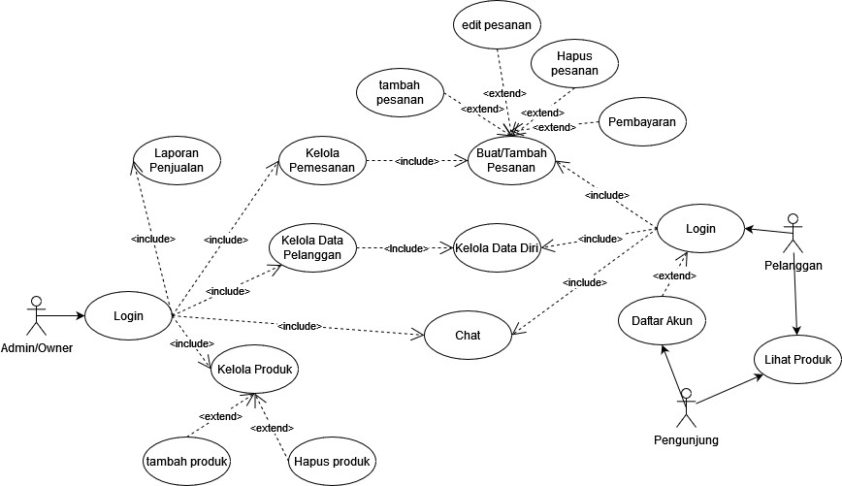

Gambar 3. 1 Usecase Diagram

### Identifikasi Pengguna

Identifikasi aktor atau pengguna bertujuan untuk mengindetifikasi terkait peran para aktor dalam *Web*site pemesanan pada The Evgift ini. Identifikasi aktor atau pengguna dipaparkan pada tabel di bawah ini.

Tabel 3. 1 Indentifikasi Aktor/Pengguna

|  |  |  |
| --- | --- | --- |
| No | Nama Aktor | Peran |
| 1. | Admin | Admin merupakan pengguna yang bertanggung jawab atas pengelolaan seluruh data pada sistem pemesanan The Evgift. |
| 2. | Pelanggan | Pelanggan merupakan organisasi atau individu yang membeli produk yang disediakan oleh admin The Evgift dan telah mendaftar akunnya di *Website* The Evgift. |
| 3. | Pengunjung | Pengunjung merupaan organisasi atau individu yang mengunjungi *Web*site The Evgift dan belum mendaftarkan akunnya atau beku melakukan *Login* pada *Website* The Evgift. |

### Deskripsi *Usecase*

Deskripsi *usecase* bertujuan untuk menjelaskan atau memaparkan maksud dari *use case diagram* yang telah dicantumkan sebelumnya.

Tabel 3. 2 Deskripsi Usecase

|  |  |  |
| --- | --- | --- |
| No | Nama Use Case | Deskripsi |
| 1. | *Login* | Admin dan pelanggan masuk mengggunakan akun yang telah didaftarkan. |
| 2. | Mengelola Produk | Admin dapat menambah atau menghapus produk yang nantinya akan ditampilkan di *Web*site. |
| 3. | Mengelola Data Pelanggan | Admin dapat melihat dan mengedit data pelanggan yang telah ditambahkan saat proses registrasi akun. |
| 4. | Mengelola Data Pemesanan | Admin memiliki hak akses untuk dikonfirmasi, mengedit dan menghapus data pemesanan yang masuk. |
| 5. | Mengelola Data Pembelian | Admin dapat mengedit, menambah dan menghapus data pembelian barang. |
| 6. | Mengelola Data Pembayaran | Admin dapat menambah, mengedit dan menghapus data pembayaran. |
| 7. | Melakukan Pemesanan Produk | Pelanggan dapat memesan produk melalui *Web*site The Evgift. |
| 8. | Mengelola Data Pribadi | Pelanggan memiliki hak akses untuk mengedit data yang telah direkam saat mendaftarkan akun. |
| 9. | Lihat Produk | Pengunjung dapat melihat produk yang ditawarkan di *Website* tanpa harus mendaftarkan akun terlebih dahulu. |
| 10. | Pendaftaran Akun | Pengunjung dapat mendaftarkan akunnya dengan melengkapi data-data yang diminta. |

### Skenario *Usecase*

Skenario *Usecase* bertujuan untuk menjelaskan atau mendeskripsikan maksud dari *usecase* diagram seperti yang tertera pada tabel di bawah ini

1. Skenario *Login*

Tabel 3. 3 Skenario Login

|  |  |
| --- | --- |
| **Skenario** | SK-01 |
| **Nama *usecase*** | *Login* |
| **Ringkasan** | *User* dapat melakukan *Login* ke dalam akun yang sudah didaftarkan sebelumnya. |
| **Aktor** | Admin dan Pelanggan. |
| ***Pre* kondisi** | Layar *Login* berupa *text field* kosong untuk pengisian *username* dan *password* ditampilkan. |
| **Deskripsi** | 1. *User* membuka halaman *Website.* 2. Sistem akan menampilkan halaman *Login* 3. *User* memasukkan data yang diminta pada *form Login* dalam hal ini yaitu *username* dan *password.* 4. *User* menekan tombol *“Login”.* 5. Sistem Akan memeriksa username dan password 6. *Login* berhasil dan sistem akan menampilkan halaman utama. |
| **Alternatif** | *Login* gagal, sistem akan menampilkan pesan gagal. |
| ***Post* kondisi** | *Login* sukses, maka sistem akan menampilkan halaman utama dari *Website* The Evgift. |

1. Skenario Mengelola Produk

Tabel 3. 4 Skenario Mengelola Produk

|  |  |
| --- | --- |
| **Skenario** | SK-02 |
| **Nama *usecase*** | Mengelola Produk |
| **Ringkasan** | Admin dapat menambah atau menghapus produk yang nantinya akan ditampilkan di halaman depan *Website.* |
| **Aktor** | Admin. |
| **Prekondisi** | Admin *Login* terlebih dahulu lalu sistem akan menampilkan halaman *Web admnistrator.* |
| **Deskripsi** | 1. Admin memilih menu master data 2. Admin memilih menu produk 3. Admin menambah, menghapus atau mengedit produk yang ingin diubah. 4. Admin menekan tombol simpan. |
| **Alternatif** | - |
| ***Post* kondisi** | Pembaruan data produk sukses dan sistem akan menampilkan pesan bahwa data sukses diperbarui. |

1. Skenario Mengelola Data Pelanggan

Tabel 3. 5 Skenario Mengelola Data Pelanggan

|  |  |
| --- | --- |
| **Skenario** | SK-03 |
| **Nama *usecase*** | Mengelola Data Pelanggan |
| **Ringkasan** | Admin dapat melihat dan mengedit data pelanggan yang telah ditambahkan saat proses *registrasi* akun. |
| **Aktor** | Admin |
| **Prekondisi** | Admin *Login* terlebih dahulu lalu sistem akan  menampilkan halaman *Web administrator*. |
| **Deskripsi** | 1. Admin memilih menu master data 2. Admin memilih menu konsumen. 3. Admin menambah, menghapus atau mengedit data yang ingin diubah. 4. Admin menekan tombol simpan |
| **Alternatif** | - |
| **Post kondisi** | Pembaruan data produk sukses dan sistem akan  menampilkan pesan bahwa data sukses  diperbarui. |

1. Skenario Mengelola Data Pemesanan

Tabel 3. 6 Skenario Data Pemesanan

|  |  |
| --- | --- |
| **Skenario** | SK-04 |
| **Nama *usecase*** | Mengelola Data Pemesanan |
| **Ringkasan** | Admin memiliki hak akses untuk konfirmasi, mengedit dan menghapus data pemesanan yang masuk. |
| **Aktor** | Admin |
| **Prekondisi** | Admin *Login* terlebih dahulu lalu sistem akan  menampilkan halaman *Web administrator*. |
| **Deskripsi** | 1. Admin memilih menu master data 2. Admin memilih menu konsumen 3. Admin menambah, menghapus atau mengedit data yang ingin diubah. 4. Admin menekan tombol simpan |
| **Alternatif** | - |
| **Post kondisi** | Pembaruan data produk sukses dan sistem akan  menampilkan pesan bahwa data sukses  diperbarui. |

1. Skenario Mengelola Data Pembelian

Tabel 3. 7 Skenario Data Pembelian

|  |  |
| --- | --- |
| **Skenario** | SK-05 |
| **Nama *usecase*** | Mengelola Data Pembelian |
| **Ringkasan** | Admin memiliki hak akses untuk konfirmasi, mengedit dan menghapus data pembelian barang |
| **Aktor** | Admin |
| **Prekondisi** | Admin *Login* terlebih dahulu lalu sistem akan  menampilkan halaman *Web* *administrator.* |
| **Deskripsi** | 1. Admin memilih menu master data 2. Admin memilih menu pembelian 3. Admin menambah, menghapus atau mengedit data yang ingin diubah. 4. Admin menekan tombol simpan |
| **Alternatif** | - |
| **Post kondisi** | Pembaruan data produk sukses dan sistem akan  menampilkan pesan bahwa data sukses  diperbarui. |

1. Skenario Data Pembayaran

Tabel 3. 8 Skenario Data Pembayaran

|  |  |
| --- | --- |
| **Skenario** | SK-06 |
| **Nama *usecase*** | Mengelola Data Pembayaran |
| **Ringkasan** | Admin dapat menambah, mengedit dan menghapus data pembayaran |
| **Aktor** | Admin |
| **Prekondisi** | Admin *Login* terlebih dahulu lalu sistem akan  menampilkan halaman *Web* *administrator.* |
| **Deskripsi** | 1. Admin memilih menu master data 2. Admin memilih menu pembayaran 3. Admin menambah, menghapus atau mengedit data yang ingin diubah. 4. Admin menekan tombol simpan |
| **Alternatif** | - |
| **Post kondisi** | Pembaruan data produk sukses dan sistem akan  menampilkan pesan bahwa data sukses  diperbarui. |
|  |  |

1. Skenario Melakukan Pemesanan Produk

Tabel 3. 9 Skenario Melakuan Pemesanan Produk

|  |  |
| --- | --- |
| **Skenario** | SK-07 |
| **Nama *usecase*** | Melakukan pemesanan produk. |
| **Ringkasan** | Pelanggan dapat melakukan pemesanan produk melalui *Web*site The Evgift. |
| **Aktor** | Pelanggan |
| **Prekondisi** | Pelanggan *Login* terlebih dahulu lalu sistem akan mengarahkan ke halaman keranjang belanja. |
| **Deskripsi** | 1. Pelanggan memilih produk yang ingin dipesan pada halaman produk. 2. Pelanggan menyesuaikan jumlah produk yang ingin dipesan 3. Pelanggan menekan tombol beli sekarang untuk menambahkan produk ke keranjang belanja. 4. Di halaman keranjang, pelanggan menekan tombol *checkout*. 5. Pelanggan mengisi data yang diminta, dalam hal ini keterangan dan alamat penerima. 6. Pelanggan menekan tombol pesan sekarang. |
| **Alternatif** | - |
| **Post kondisi** | Pesanan sudah terdaftar. |

1. Skenario Mengelola Data Pribadi

Tabel 3. 10 Skenario Mengelola Data Pribadi

|  |  |
| --- | --- |
| **Skenario** | SK-08 |
| **Nama *usecase*** | Mengelola data pribadi. |
| **Ringkasan** | Pelanggan memiliki hak akses untuk mengedit  data yang telah direkam saat mendaftarkan akun. |
| **Aktor** | Pelanggan. |
| **Prekondisi** | Pelanggan *Login* terlebih dahulu. |
| **Deskripsi** | 1. Pelanggan mengarahkan kursor ke icon profil. 2. Pelanggan memilih menu account setting. 3. Pelanggan mengedit data yang ingindiubah. 4. Pelanggan menekan tombol simpan. |
| **Alternatif** | - |
| **Post kondisi** | Pesanan sudah terdaftar. |

1. Skenario Lihat Produk

Tabel 3. 11 Skenario Lihat Produk

|  |  |
| --- | --- |
| **Skenario** | SK-09 |
| **Nama *usecase*** | Mengelola lihat produk |
| **Ringkasan** | Pengunjung dapat melihat produk yang ditawarkan di *Web*site tanpa harus mendaftarkan akun terlebih dahulu. |
| **Aktor** | Pengunjung. |
| **Prekondisi** | Pengunjung masuk ke halaman *Web*site The Evgift. |
| **Deskripsi** | Pengunjung dapat melihat informasi mengenai  nomor kontak dan alamat hingga jenis - jenis  produk apa saja yang tersedia di The Evgift. |
| **Alternatif** | - |
| **Post kondisi** | - |

1. Skenario Pendaftaran Akun

Tabel 3. 12 Skenario Pendaftaran Akun

|  |  |
| --- | --- |
| **Skenario** | SK-10 |
| **Nama *usecase*** | Mengelola Pendaftaran Akun |
| **Ringkasan** | Pengunjung dapat mendaftarkan akunnya dengan  melengkapi data - data yang diminta. |
| **Aktor** | Pengunjung |
| **Prekondisi** | Pengunjung masuk ke halaman *Web*site The Evgift. |
| **Deskripsi** | 1. Pengunjung menekan icon *Login*. 2. Pengunjung memilih tulisan "belum mempunyai akun? Daftar sekarang" 3. Pengunjung melengkapi data yang diminta, yaitu nama, nomor handphone, e-mail, alamat, usemame ,dan password. 4. Pengunjung menekan tombol register. |
| **Alternatif** | - |
| **Post kondisi** | Pendaftaran akun berhasil, pengunjung dapat *Login* dengan akun yang baru saja dibuat. |

1. Skenario Chat

Tabel 3. 13 Skenario Chat

|  |  |
| --- | --- |
| **Skenario** | SK-11 |
| **Nama *usecase*** | Chat. |
| **Ringkasan** | Jika ada hal yang ingin didiskusikan lebih lanjut,  pelanggan dan pengunjung dapat bertanya kepada  admin melalui chat. |
| **Aktor** | Pelanggan dan Pengunjung. |
| **Prekondisi** | User masuk ke halaman *Web*site The Evgift |
| **Deskripsi** | 1. User menekan icon WhatsApp. 2. User menekan tombol lanjutkan ke chat. |
| **Alternatif** | - |
| **Post kondisi** | User diarahkan ke halaman WhatsApp. |

## Perancangan Basis Data

Basis data merupakan hal penting yang sangat diperlukan untuk membangun sebuah sistem. Berikut rancangan basis data dalam pengerjaan *Website* sistem pemesanan pada The Evgift.

### Struktur Tabel

Adapun struktur dari tabel - tabel yang dibuat sebagai basis data untuk *Web*site pemesanan ini adalah sebagai berikut :

1. Tabel Produk

Tabel Produk digunakan untuk menyimpan data mengenai detail produk yang tersedia, seperti nama produk, gambar produk, stok yang tersedia, jumlah produk yang terjual, harga produk, status ketersediaan produk, dan deskripsi produk.

Tabel 3. 14 Tabel Produk

|  |  |  |
| --- | --- | --- |
| No | Nama field | Tipe data |
| 1 | id_produk | Int(11) |
| 2 | Id_kategori | Int(11) |
| 3 | Nama_produk | Varchar(255) |
| 4 | Gambar_produk | Varchar(255) |
| 5 | Stok | Int(11) |
| 6 | Terjual | Int(11) |
| 7 | Harga | Decimal(15,2) |
| 8 | Status_produk | Enum(tersedia,’,tidak tersedia) |
| 9 | Deskripsi | text |

1. Tabel Kategori

Tabel Kategori digunakan untuk menyimpan data mengenai kategori produk yang ada dalam sistem. Kategori ini mempermudah pengelompokan produk-produk berdasarkan jenis atau grup tertentu, sehingga pengguna dapat dengan mudah menemukan produk yang mereka inginkan. Tabel ini mencakup informasi penting seperti nama kategori dan gambar yang mewakili kategori tersebut.

Tabel 3. 15 Tabel Kategori

|  |  |  |
| --- | --- | --- |
| No | Nama field | Tipe data |
| 1 | Id_kategori | Int(11) |
| 2 | Nama_kategori | Varchar(255) |
| 3 | Gambar_kategori | Varchar(255) |

1. Tabel Pembayaran

Tabel Pembayaran digunakan untuk menyimpan data lengkap terkait transaksi pembayaran yang dilakukan oleh pelanggan. Tabel ini mencatat berbagai informasi penting, seperti nomor pemesanan, jumlah yang dibayarkan, detail bank, serta bukti pembayaran. Data ini sangat penting untuk memverifikasi dan melacak setiap transaksi, serta memastikan bahwa semua pembayaran diproses dengan benar.

Tabel 3. 16 Tabel Pembayaran

|  |  |  |
| --- | --- | --- |
| No | Nama field | Tipe data |
| 1 | Id_pembayaran | Int(11) |
| 2 | Id_pemesanan | Varchar(25) |
| 3 | Jumlah_pembayaran | Decimal(10,2) |
| 4 | Tanggal_pembayaran | Date |
| 5 | Nama_pelanggan | Varchar(255) |
| 6 | Nomor_pemesanan | Varchar(50) |
| 7 | Dari_bank | Varchar(50) |
| 8 | Ke_bank | Varchar(50) |
| 9 | Created_at | Datetime |
| 10 | Update_at | Datetime |
| 11 | Bukti | Varchar(255) |
| 12 | Catatan | Text |

1. Tabel Pemesanan

Tabel Pemesanan digunakan untuk menyimpan data terkait pemesanan yang dilakukan oleh pelanggan. Tabel ini mencakup informasi penting seperti identitas pelanggan, detail produk yang dipesan, alamat pengiriman, jumlah pesanan, status pemesanan, serta tautan untuk melacak pengiriman pesanan.

Tabel 3. 17 Tabel Pemesanan

|  |  |  |
| --- | --- | --- |
| No | Nama field | Tipe data |
| 1 | Id_pemesanan | Int(11) |
| 2 | Id_produk | Int(11) |
| 3 | Nama_pelanggan | Varchar(255) |
| 4 | Tanggal_pemesanan | Date |
| 5 | Kuantitas | Int(11) |
| 6 | Status_pemesanan | Enum(‘menunggu verifikasi, proses, selesai) |
| 7 | Alamat | Text |

1. Tabel Penjualan

Tabel Penjualan digunakan untuk menyimpan data terkait transaksi penjualan yang telah terjadi. Tabel ini mencakup informasi mengenai produk yang terjual, jumlah unit yang terjual, total pendapatan dari penjualan, serta tanggal penjualan. Data ini penting untuk memantau performa penjualan produk dan mengelola laporan penjualan dalam sistem.

Tabel 3. 18 Tabel Penjualan

|  |  |  |
| --- | --- | --- |
| No | Nama field | Tipe data |
| 1 | Id_penjualan | Int(11) |
| 2 | Id_produk | Int(11) |
| 3 | Jumlah_penjualan | Int(11) |
| 4 | Tanggal_penjualan | Datetime |
| 5 | Jumlah_pendapatan | Decimal(15,2) |

1. Tabel Transaksi

Tabel Transaksi digunakan untuk menyimpan data terkait transaksi pembelian yang terjadi di dalam sistem. Tabel ini mencakup informasi mengenai produk yang dibeli, jumlah unit yang dibeli, harga per unit, ongkos kirim, serta total biaya keseluruhan yang dibayarkan oleh pelanggan. Selain itu, tabel ini juga mencatat status transaksi apakah sedang pending, sudah selesai.

Tabel 3. 19 Tabel Transaksi

|  |  |  |
| --- | --- | --- |
| No | Nama field | Tipe data |
| 1 | Id_transaksi | Int(11) |
| 2 | id_produk | Int(11) |
| 3 | id_pemesanan | Int(11) |
| 4 | Harga | Decimal(10,2) |
| 5 | Total | Decimal(10,2) |
| 6 | ongkos_kirim | Decimal(10,2) |
| 7 | total_keseluruhan | Decimal(10,2) |
| 8 | status_transaksi | Enum(‘menunggu verifikasi’,’Proses’,’selesai’) |
| 9 | Tgl_transaksi | datetime |

1. Tabel Pengiriman

Tabel Pengiriman digunakan untuk menyimpan data terkait proses pengiriman barang kepada pelanggan setelah transaksi penjualan. Tabel ini mencatat informasi penting seperti identitas pengiriman, alamat tujuan, tanggal pengiriman, status pengiriman, serta metode pengiriman yang digunakan.

Tabel 3. 20 Tabel Pengiriman

|  |  |  |
| --- | --- | --- |
| No | Nama field | Tipe data |
| 1 | Id_pengiriman | Int(11) |
| 2 | Id_penjualan | Int(11) |
| 3 | Alamat_pengiriman | Text |
| 4 | Tanggal_pengiriman | Datetime |
| 5 | Status_pengiriman | Enum(‘sedang diproses’,’dalam perjalanan’,’dikirim’,’diterima’) |
| 6 | Metode_pengiriman | Varchar(50) |
| 7 | Biaya_pengiriman | Decimal(10,2) |
| 8 | Link_*Tracking* | Varchar(255) |
| 9 | Catatan_pengiriman | text |

1. Tabel *Users*

Tabel *Users* difungsikan untu menyimpan data diri yang diinputkan oleh admin atau pemilik usaha sebagai syarat uuntuk mendaftarkan akun agar dapat mengakses halaman *Web* *administrator.*

Tabel 3. 21 Tabel Users

|  |  |  |
| --- | --- | --- |
| No | Nama field | Tipe data |
| 1 | Id_user | Int(11) |
| 2 | Username | Varchar(50) |
| 3 | Email | Varchar(100) |
| 4 | Password | Varchar(255) |
| 5 | Role | Enum(‘admin’,’user’,’guest’) |
| 6 | Status | Enum(‘active’,’inactive’) |
| 7 | Alamat | Text |
| 8 | Nomor_hp | Varchar(20) |

1. Tabel Profil

Tabel Profil berfungsi untuk menyimpan informasi profil pengguna yang lebih mendetail, seperti nama lengkap, alamat, dan nomor telepon. Ini membantu dalam menyelaraskan informasi profil dengan status akun pengguna secara keseluruhan, memastikan bahwa data pengguna dikelola dengan konsistensi yang lebih baik.

Tabel 3. 22 Tabel Profil

|  |  |  |
| --- | --- | --- |
| No | Nama field | Tipe data |
| 1 | Id_profil | Int(11) |
| 2 | Id_user | Int(11) |
| 3 | Username | Varchar(50) |
| 4 | email | Varchar(100) |
| 5 | Password | Varvhar(255) |
| 6 | Role | Enum(‘admin’,’user’,’guest’) |
| 7 | Status | Enum(‘active’,’inactive’) |
| 8 | Nama_lengkap | Varchar(100) |
| 9 | Alamat | Text |
| 10 | Nomor_hp | Varchar(10) |

### Relasi Tabel

Tabel Relasi merupakan model yang digunakan untuk melihat serta memperjelas gambaran secara keseluruhan mengenai hubungan antara satu tabel dan tabel lainnya dalam perancangan *database.*

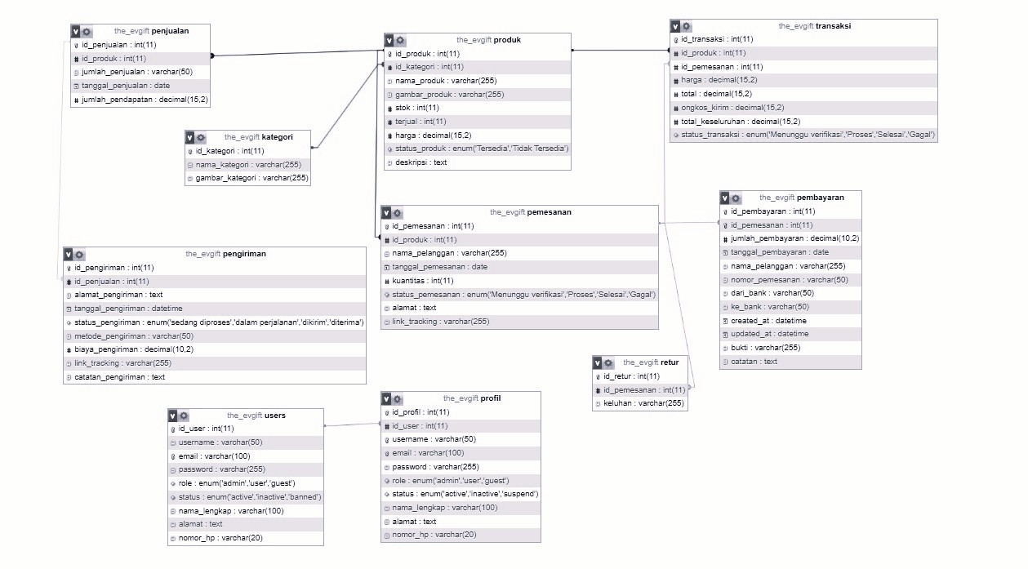

Gambar 3. 2 Relasi Tabel

## Perancangan Antar Muka Pengguna *Website*

Berikut ini merupakan rancangan antar muka dari *Website* pemesanan pada The Evgift.

### Rancangan Tampilan *Front_end*

1. Rancangan Halaman *Login*

Halaman ini merupakan halaman yang harus dilewati untuk proses masuk ke dalam *Website* jika admin ingin mengelola data ataupun jika pelanggan ingin melakukan pemesanan, tampilan halaman *Login* dapat dilihat pada gambar di bawah ini.

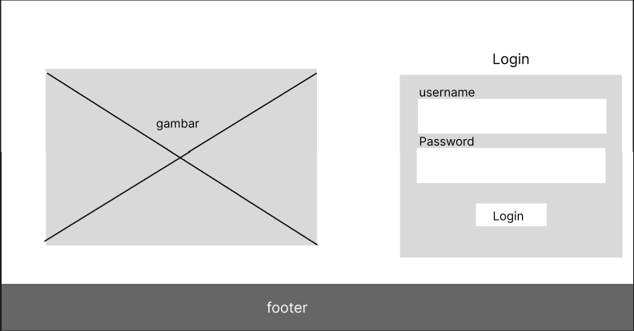

Gambar 3. 3 Rancangan Halaman Login

1. Rancangan halaman *registrasi*

Halaman registrasi akun merupakan halaman yang disediakan untuk melakukan pendaftaran akun bagi para pengunjung yang ingin melakukan pemesanan tetapi belum memiliki akun di *Website* The Evgift. Pendaftar diminta untuk mengisi beberapa kolom sebagai biodata pendaftar seperti, nama lengkap, *username*, nomor hp, alamat *e-mail*, *password* yang akan digunakan untuk akun tersebut, dan juga alamat tempat tinggal. Visualisasi halaman *registrasi* akun dapat dilihat pada gambar di halaman berikutnya.

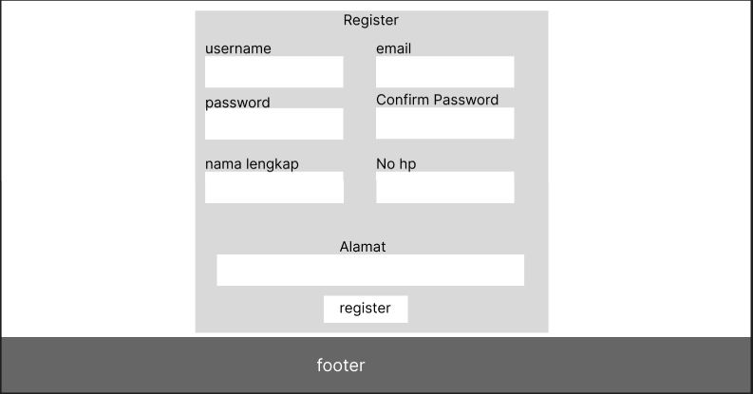

Gambar 3. 4 Rancangan Halaman Register

1. Rancangan halaman *Home*

Halaman *Home* merupakan tampilan *Website* saat pertama kali dibuka yang menampilkan deretan menu dan informasi mengenai apa saja layanan yang disediakan dalam *Website* The Evgift. Rancangan halaman *Home* dapat dilihat pada gambar 3.5 di bawah ini.

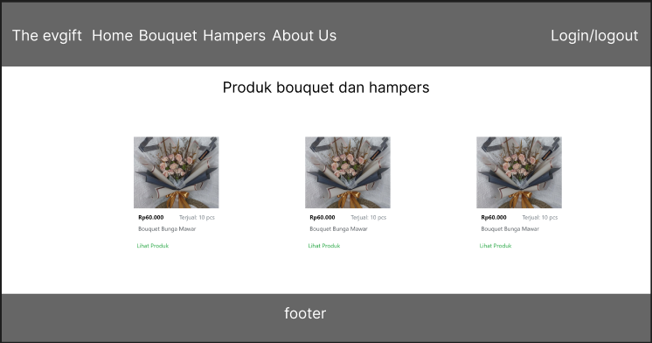

Gambar 3. 5 Rancangan Halaman Home

1. Rancangan Halaman Produk Bouquet

Halaman ini merupakan halaman yang ditujukan untuk menampilkan produk Bouquet yang tersedia di The Evgift beserta informasi detail produk seperti harga dan gambar produk. Tampilan halaman produk dapat dilihat pada gambar di bawah ini.

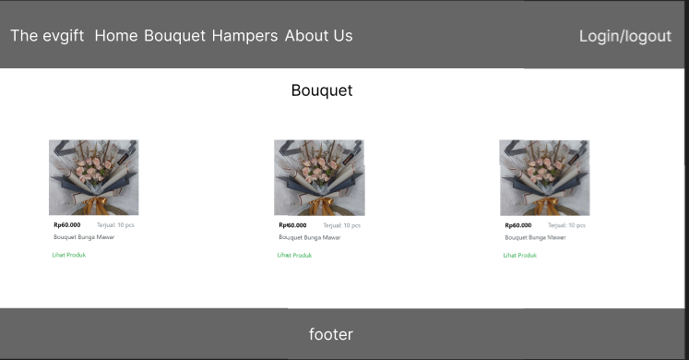

Gambar 3. 6 Rancangan Halaman Produk Bouquet

1. Rancangan Halaman Produk Hampers

Halaman ini merupakan halaman yang ditujukan untuk menampilkan produk Hampers yang tersedia di The Evgift beserta informasi detail produk seperti harga dan gambar produk. Tampilan halaman produk dapat dilihat pada gambar di bawah ini.

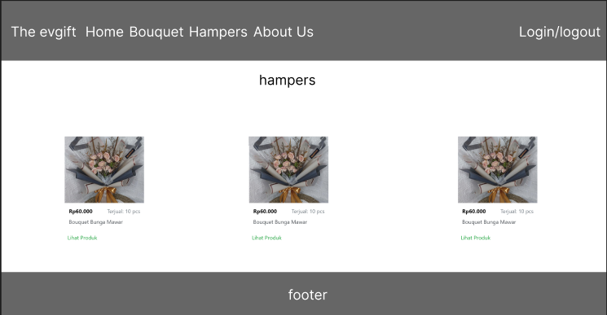

Gambar 3. 7 Rancangan Halaman Produk Hampers

1. Rancangan Halaman *About Us*

Halaman ini merupakan halaman yang berisi profil *Home*store The Evgift yang memuat gambar lokasi dan penjelasan singkat terkait usaha The Evgift. Tampilan halaman ini dapat dilihat pada gambar di bawah ini.

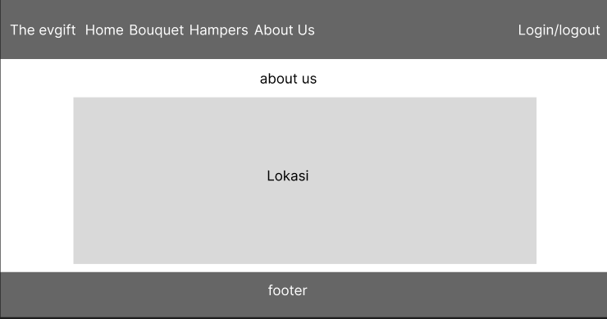

Gambar 3. 8 Rancangan Halaman About Us

1. Rancangan Halaman Produk detail

Halaman ini dirancang untuk menampung daftar produk yang telah dipilih oleh pengunjung dan akan diproses sebagai pesanan. Informasi lengkap mengenai produk, termasuk harga satuan dan jumlah yang diinginkan, akan ditampilkan di sini.

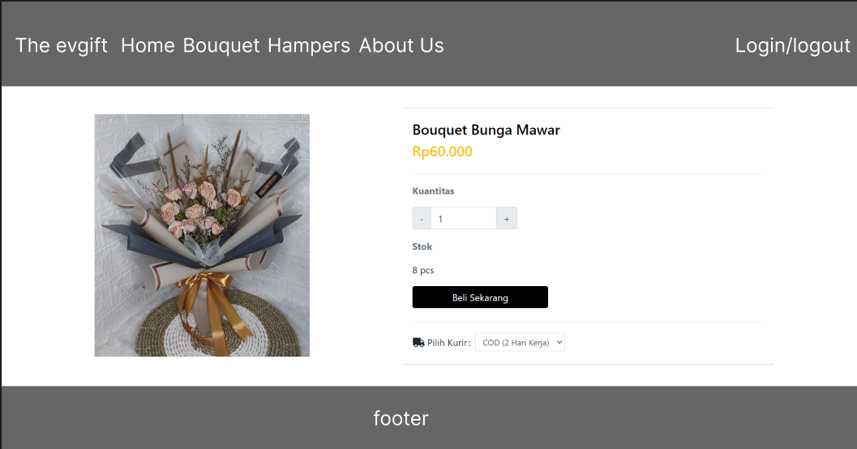

Gambar 3. 9 Rancangan Halaman Produk detail

1. Rancangan Halaman Keranjang

Halaman ini dimaksudkan untuk menyimpan produk yang dipilih oleh pengunjung atau pun yang nantinya ingin dibeli, dengan informasi produk seperti harga dan jumlah produk. Pengguna juga dapat menambah kuantitas, mengurangi dan menghapus produk yang telah ditambahkan sebelumnya ke keranjang. Dan pemesan diminta untuk mengisi data yang diperlukan antara lain nama dan alamat pengiriman.

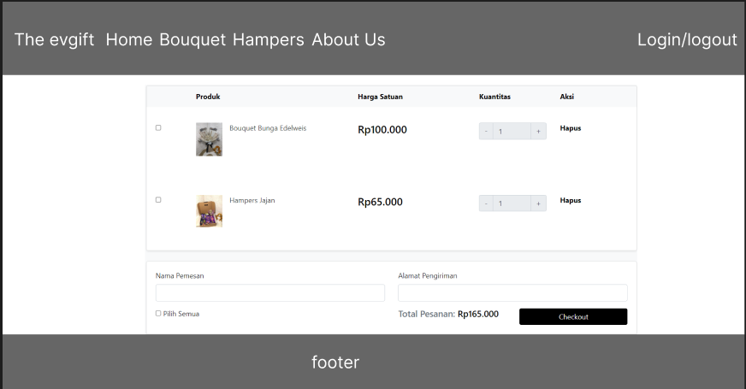

Gambar 3. 10 Rancangan Halaman Keranjang

1. Rancangan Halaman *Checkout*

Halaman *checkout* merupakan halaman lanjutan setelah pelanggan memilih produk dan data ditambahkan ke halaman keranjang. Di halaman ini menampilakn nama pemesanan, alamat pengiriman, dan total harga pemesanan.

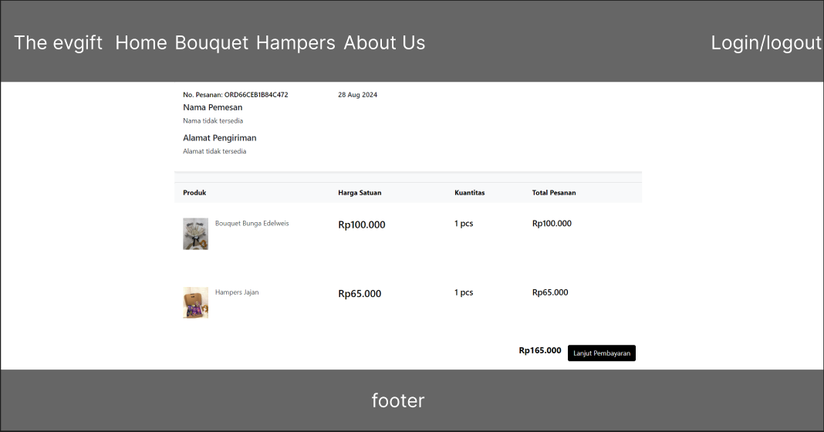

Gambar 3. 11 Rancangan Halaman Checkout

1. Rancangan Halaman Pembayaran

Halaman pembayaran merupakan halaman pada tahap selanjutnya dari rangkaian proses pemesanan. Pelanggan akan membayar dengan mentransfer biaya ke rekening admin maka pelanggan akan melakukan pengisian *form* yang disediakan pada halaman pembayaran. Dalam hal ini pelanggan diminta untuk melengkapi data terkait penyelesaian pembayaran.

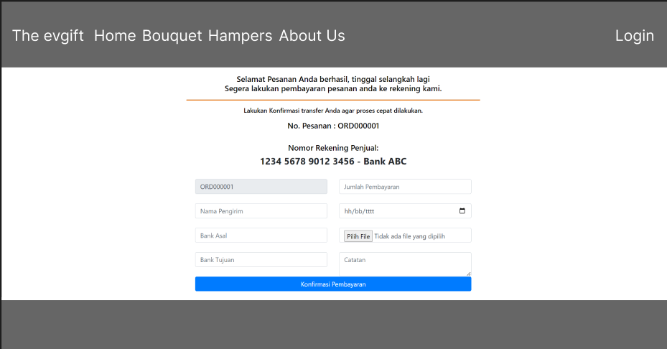

Gambar 3. 12 Rancangan Halaman Pembayaran

1. Rancangan Halaman *Tracking*

Halaman ini menampilkan hasil dari pembayaran yang telah dilakukan.

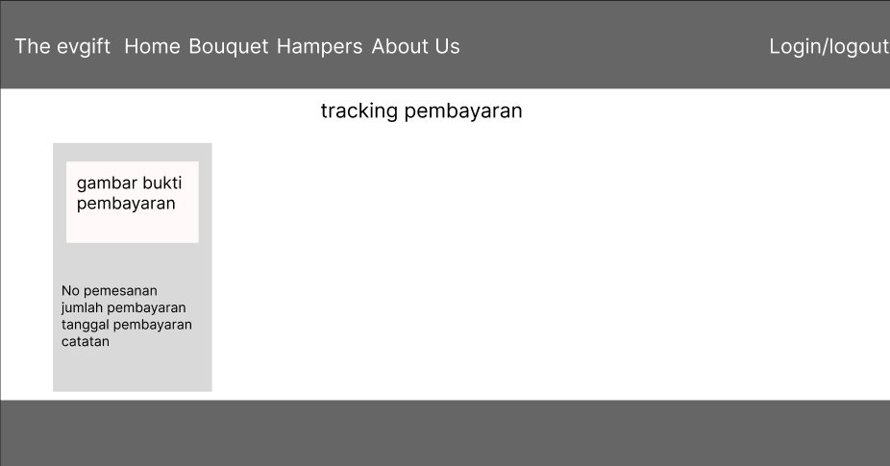

Gambar 3. 13 Rancangan Halaman Tracking

### Tampilan Rancangan Back_end

1. Rancangan Halaman *Dashboard*

Halaman ini berisikan Halaman dashboard adalah halaman yang ditampilkan setelah melakukan *Login* admin. Pada halaman dashboard menampilkan informasi pengunjung, total produk, dan total kostumer.

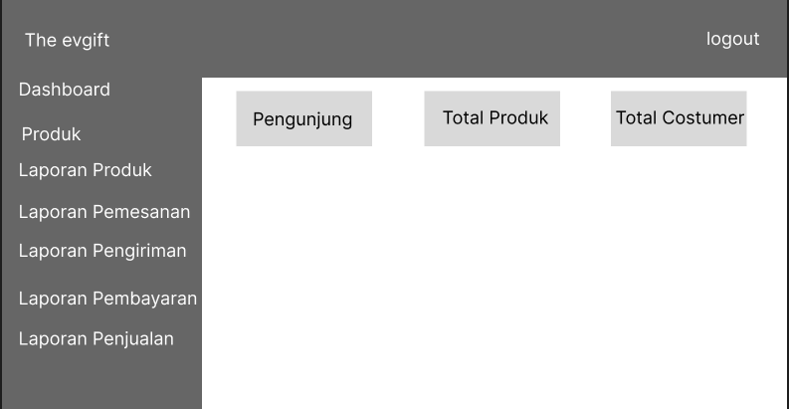

Gambar 3. 14 Rancangan Halaman Dashboard

1. Rancangan Halaman Produk

Halaman ini berisikan informasi produk-produk yang ada di *Web*site, disini admin dapat menambah, mengedit, dan menghapus produk.

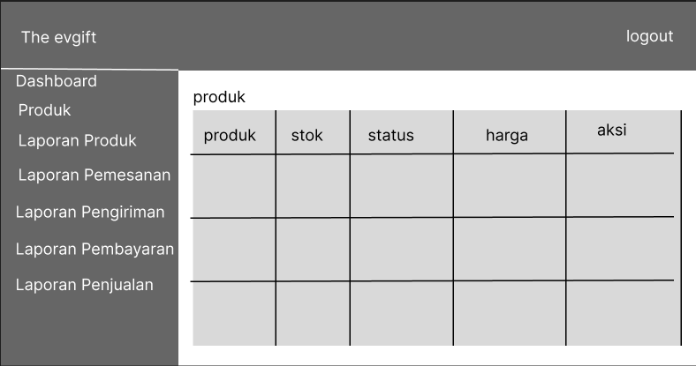

Gambar 3. 15 Rancangan Halaman Produk

1. Rancangan Halaman Laporan Produk

Halaman ini admin dapat melihat persedian semua produk atau hanya produk tertentu saja.

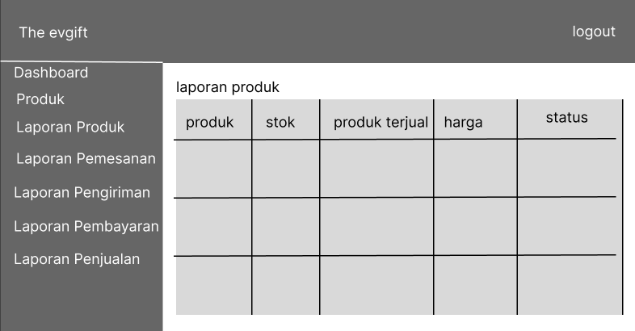

Gambar 3. 16 Rancangan Halaman Laporan Produk

1. Rancangan Halaman Laporan Pemesanan

Halaman ini berisi detail informasi terkait catatan atau riwayat pesanan masuk dari pelanggan.

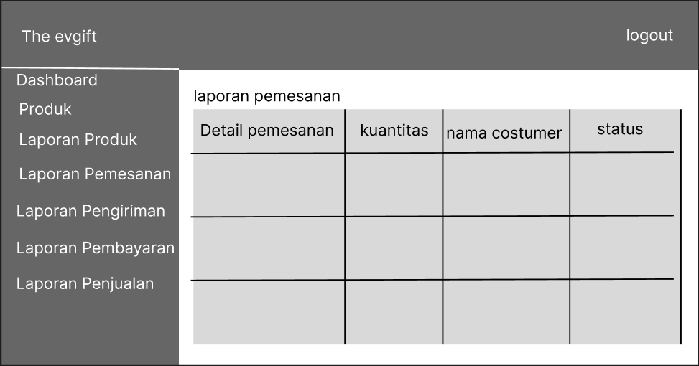

Gambar 3. 17 Rancangan Halaman Laporan Pemesanan

1. Rancangan Halaman Laporan Pemabayaran

Halaman ini admin dapat melihat informasi terekait pembayaran produk.

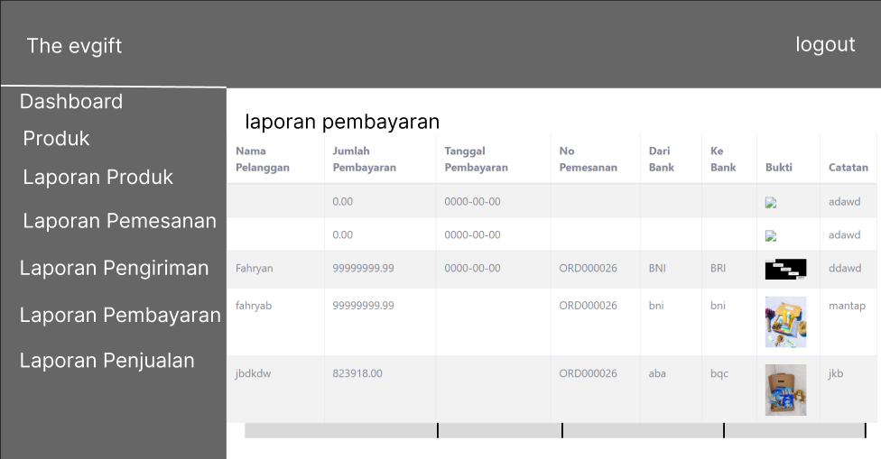

Gambar 3. 18 Rancangan Halaman Laporan Pembayaran

1. Rancangan Halaman Laporan Penjualan

Halaman ini admin dapat melacak kinerja penjualan secara berkala.

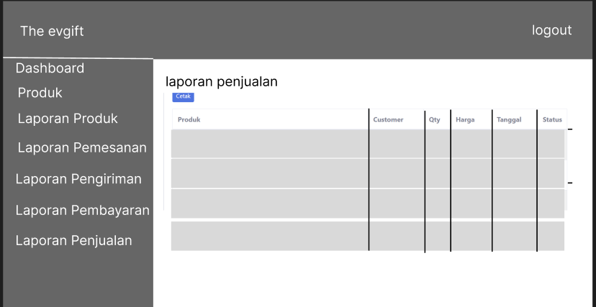

Gambar 3. 19 Rancangan Halaman Laporan Penjualan

# BAB IV HASIL DAN PEMBAHASAN

## Implementasi Antar Muka

Terdapat dua jenis tampilan yaitu *front_end* dan *back_end.* *Front_end* diciptakan agar pengguna dapat melihat dan membeli produk yang disediakan Sedangkan *back_end* dibuat agar admin dapat melakukan proses edit seperti menambah, mengurangi, atau menghapus data yang berkaitan dengan isi *Website.*

## Halaman *Login*

Halaman *Login* adalah halaman yang digunakan oleh pengguna sebelum mereka dapat mengakses fitur sesuai *role* nya masing-masing. Pada halaman *Login,* *user* harus memasukan *username* dan *password* yang telah dibuat sebelumnya. Untuk halaman *Login* bisa di lihat pada gambar.

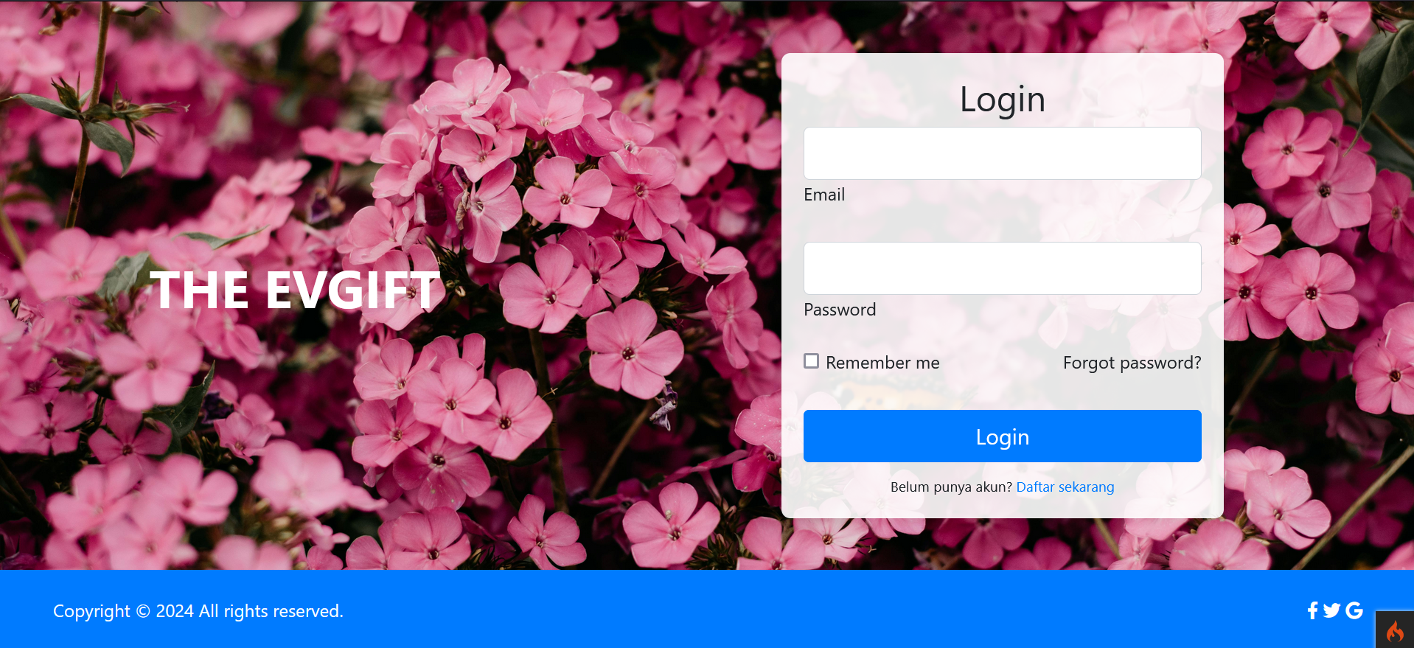

Gambar 4. 1 Halaman Login

### Halaman Register

Halaman *registrasi* adalah halaman yang digunakan untuk melakukan *registrasi* sebelum melakukan *Login.* Halaman *registrasi* ini terdapat *form* yang berfungsi sebagai tempat untuk menginput data yang ingin didaftarkan. *Form* ini mencakup beberapa *field* seperti *username, email,* *password*, *confirm password*, nama lengkap, nomor handphone, dan alamat.

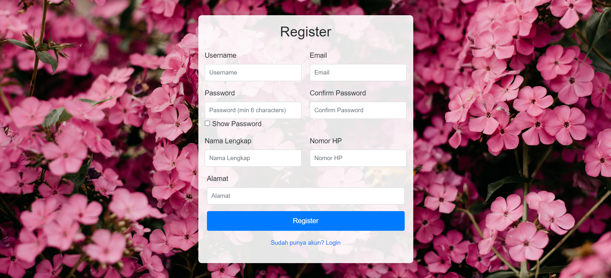

Gambar 4. 2 Halaman Register

### Halaman Beranda

Halaman beranda merupakan tampilan *Website* saat pertama kali dibuka yang menampilkan deretan *menu* dan informasi mengenai apa saja layanan yang disediakan dalam *Website* The Evgift. Rancangan halaman beranda dapat dilihat pada gambar di bawah ini.

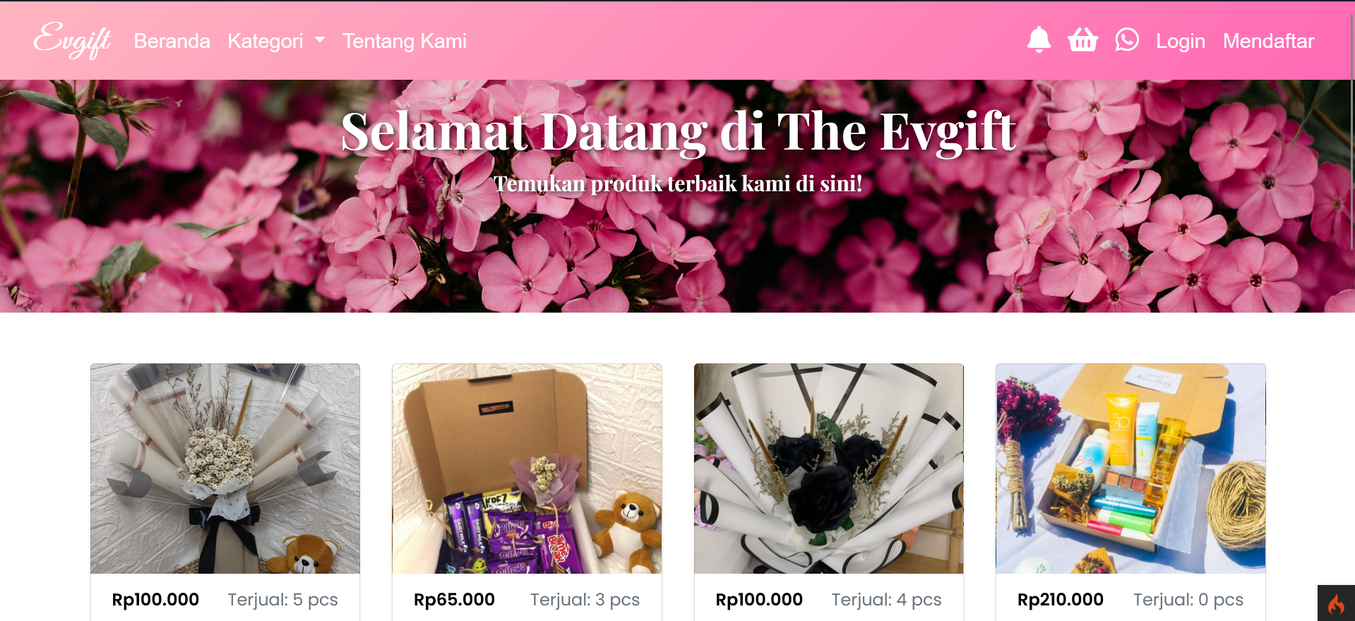

Gambar 4. 3 Halaman Beranda

### Halaman Kategori

Halaman kategori disediakan untuk menampilkan jenis produk yang ada di The Evgift. Di halaman ini menampilkan menu *dropdown* agar memudahkan pengguna dalam melihat jenis produk apa saja yang dapat ditemukan di The Evgift. Pada gambar dibawah ini menampilkan halaman khusus produk bouquet.

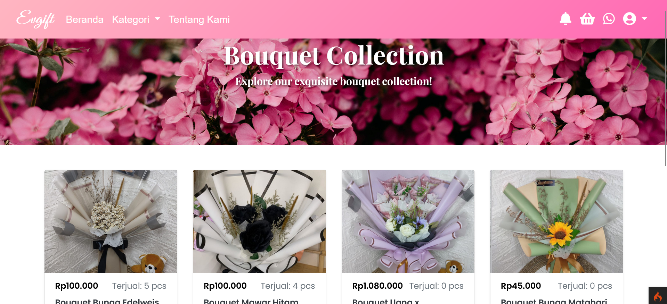

Gambar 4. 4 Halaman Kategori Bouquet

Kemudian pada gambar dibawah ini menampilkan halaman khusus produk hampers.

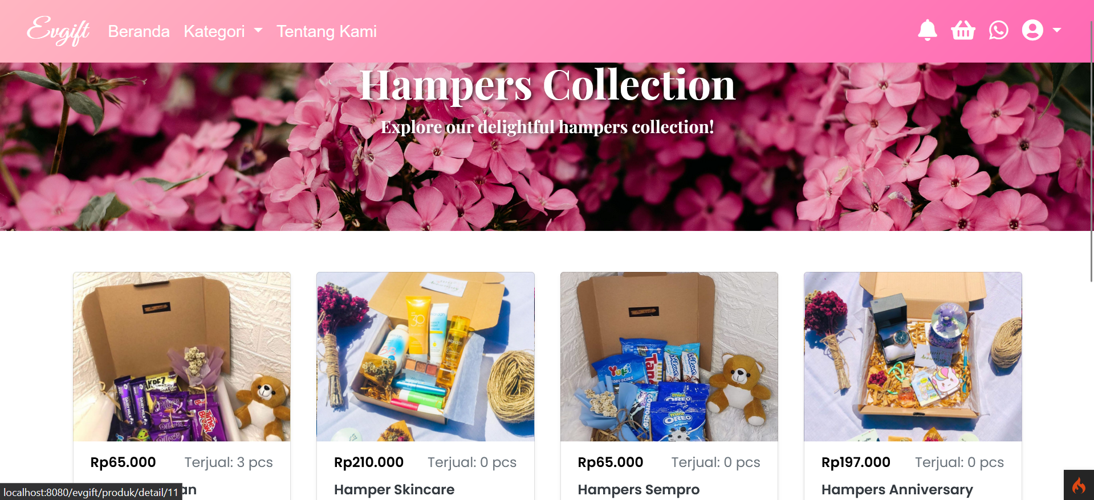

Gambar 4. 5 Halaman Kategori Hampers

### Halaman Tentang Kami

Halaman ini berisi informasi lengkap seputar kontak The Evgift seperti alamat, nomor handphone hingga alamat e-mail, pada halaman kontak juga ditambahkan sebuah peta lokasi yang akurat mengenai letak *Home*store sebingga dapat memudahkan pelanggan jika ingin berkunjung untuk melihat produk secara langsung.

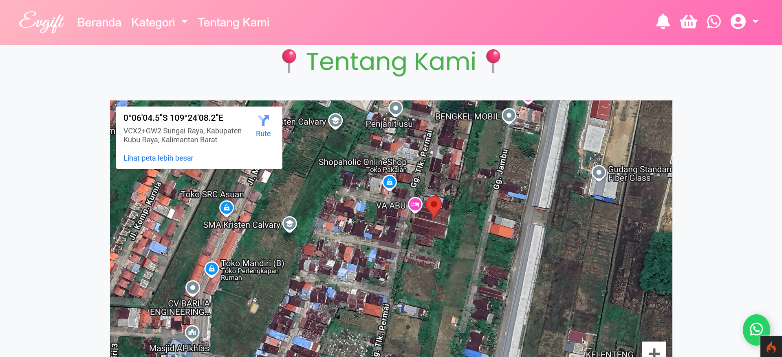

Gambar 4. 6 Halaman Tentang Kami (1)

Dan jika di*scroll* kebawah maka akan menampilkan sejarah dan *footer* dari *Website.* Dapat dilihat pada gambar dibawah ini.

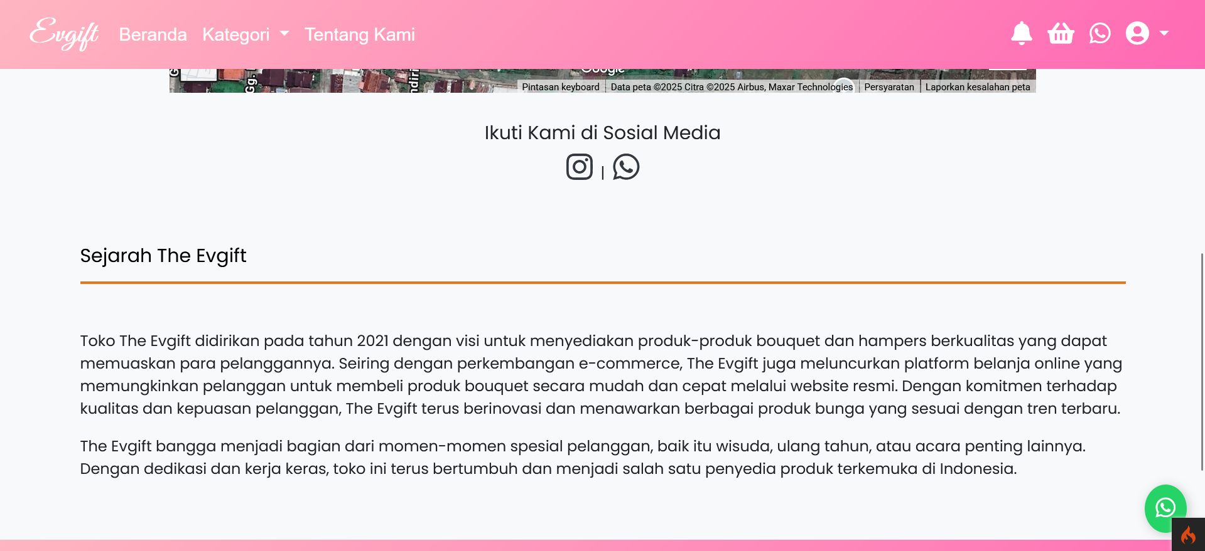

Gambar 4. 7 Halaman Tentang Kami (2)

### Halaman Keranjang

Halaman ini dimaksudkan untuk menyimpan produk yang dipilih oleh pelanggan yang nantinya ingin dibeli, dengan detail informasi produk seperti harga dan jumlah produk. Pengguna juga dapat menghapus produk yang telah ditambahkan sebelumnya ke keranjang. Dan setelah pelanggan ingin melakukan pembayaran maka otomatis harga akan menyesuaikan dengan produk yang dipesan. Kemudian akan diarahkan ke halaman pembayaran.

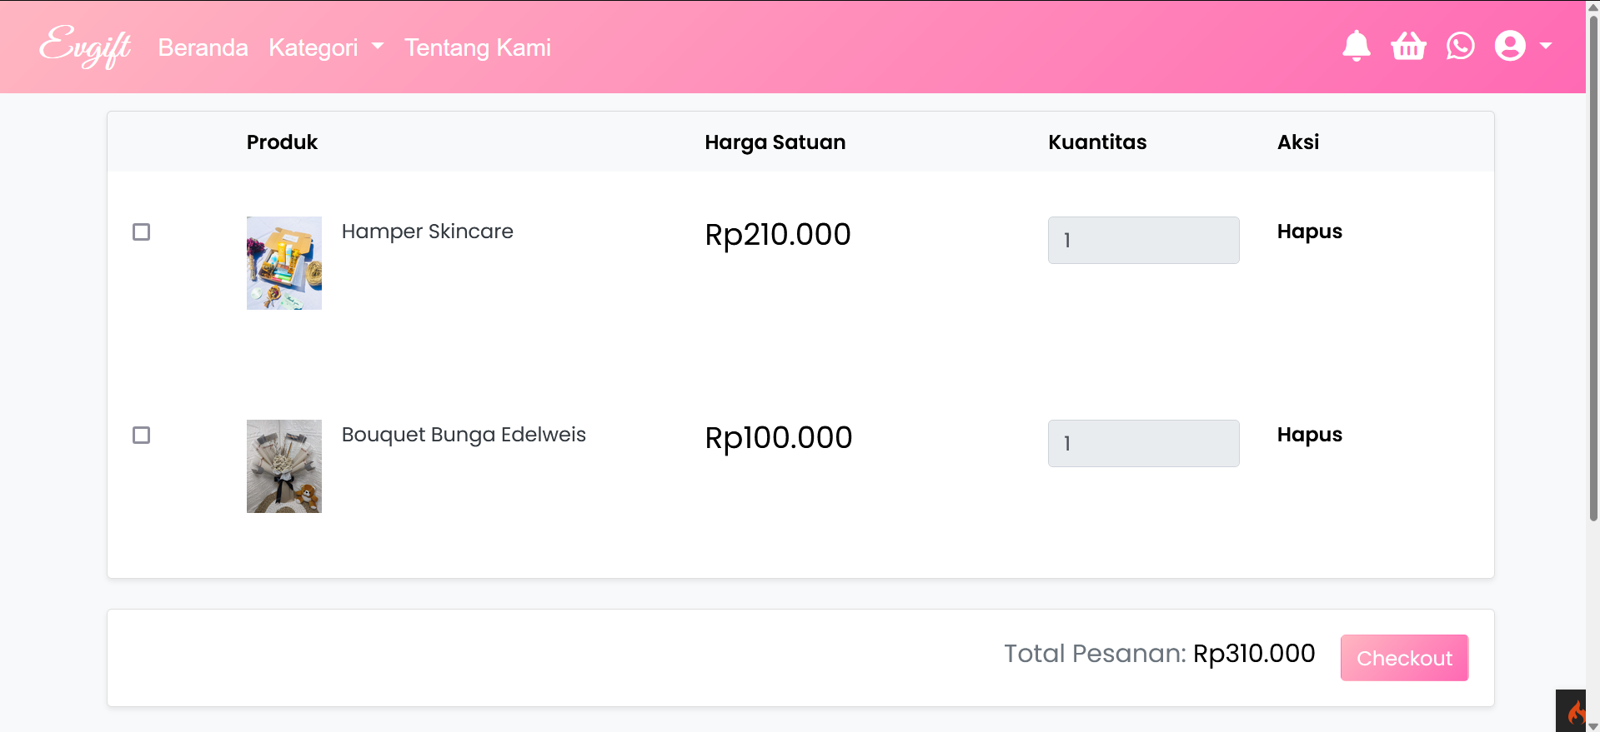

Gambar 4. 8 Halaman Keranjang

### Halaman Checkout

Halaman ini merupakan halaman checkout yang menampilkan rangkuman akhir pesanan pelanggan sebelum melakukan pembayaran. Di sisi kiri, terdapat keranjang belanja yang menampilkan daftar produk yang telah dipilih oleh pelanggan, lengkap dengan nama produk, jumlah, harga satuan, dan total keseluruhan harga. Di sisi kanan, terdapat informasi pemesan yang mencakup nama, alamat, nomor telepon, dan *email* pelanggan. Setelah pelanggan memastikan semua informasi benar, mereka dapat melanjutkan proses dengan menekan tombol "Bayar Sekarang", yang akan mengarahkan pengguna ke halaman pembayaran untuk menyelesaikan transaksi.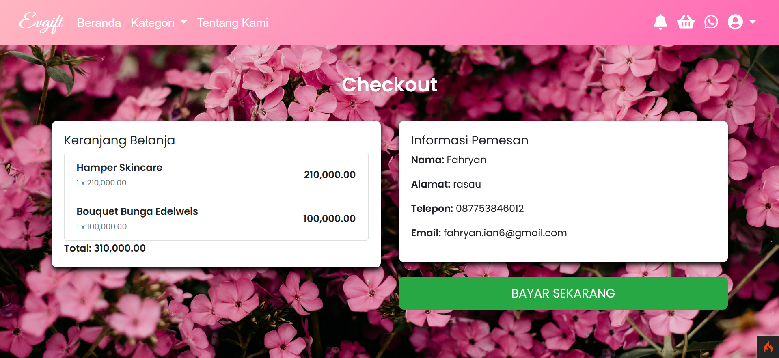

Gambar 4. 9 Halaman Checkout

Gambar di bawah ini menunjukkan tampilan antarmuka pengguna saat proses checkout pada situs *E-Commerce* Evgiftyang telah terintegrasi dengan layanan *payment gateway* **Midtrans** melalui fitur ***Snap Popup***. *Popup* ini muncul setelah pengguna menekan tombol “Bayar Sekarang” pada halaman ringkasan pesanan. Midtrans menyediakan berbagai **metode pembayaran** yang dapat dipilih pengguna, seperti: *E-wallet* (GoPay, GoPay Later), QRIS, dan Virtual *Account* dari berbagai bank (BCA, Mandiri, BNI, BRI, Permata Bank, dan lainnya).

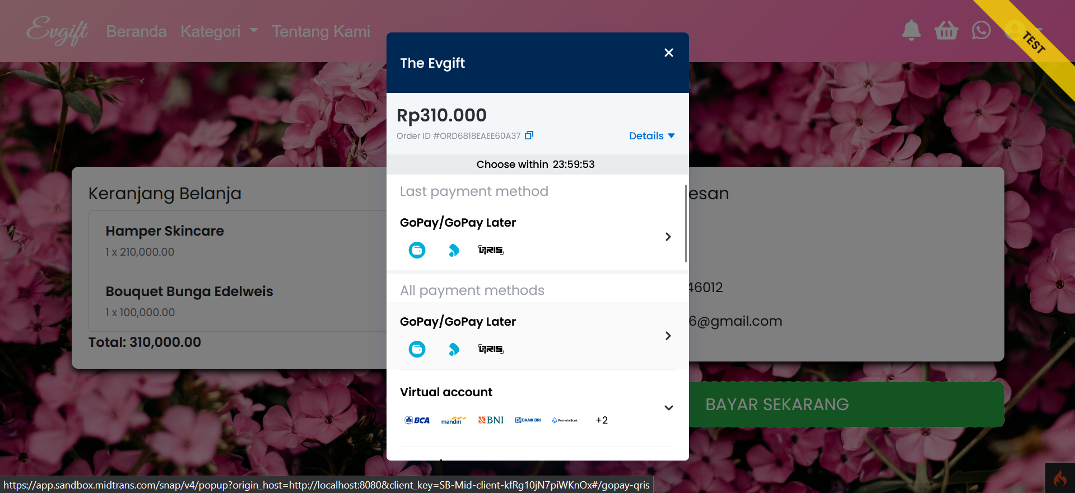

Gambar 4. 10 Halaman Checkout (2).

### Halaman Profil

Halaman ini dimaksudkan untuk menampilkan dan mengelola informasi *profil* pengguna. Halaman ini menyediakan ringkasan data pribadi pengguna seperti nama lengkap, *username*, *email*, nomor telepon, dan alamat. Pengguna dapat memperbarui informasi ini melalui *form* yang disediakan, termasuk mengganti *password* jika diperlukan. Formulir untuk memperbarui data diri pengguna dengan memasukkan informasi terbaru, yang kemudian akan disimpan untuk memastikan data *profil* tetap akurat dan terkini. Setelah perubahan diterapkan, pengguna akan melihat *profil* mereka diperbarui dengan informasi yang baru diisi.

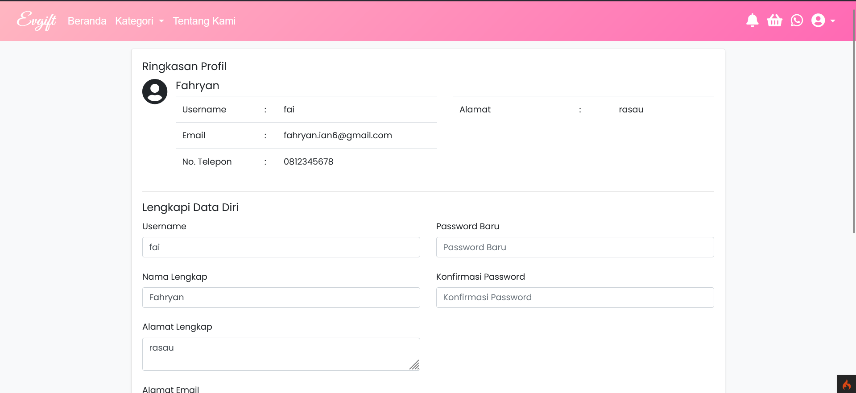

Gambar 4. 11 Halaman Profil

### Halaman Dashboard Admin

Halaman *dashboard* admin dimaksudkan untuk memberikan ringkasan dan kontrol atas berbagai aspek dari sistem manajemen. Halaman ini menyajikan data penting dan statistik terkait dengan produk, pemesanan, pengiriman, dan laporan-laporan lainnya.

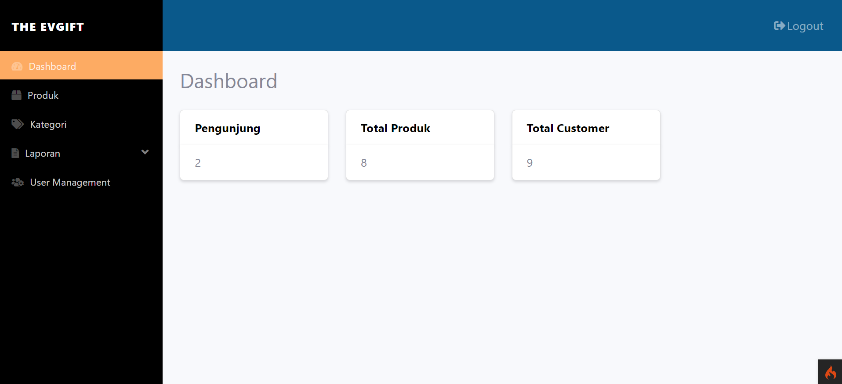

Gambar 4. 12 Halaman Dashboard Admin

### Halaman Produk

Halaman Produk pada dashboard admin dirancang untuk memudahkan pengelolaan informasi produk yang tersedia di toko online. Di halaman ini, admin dapat melihat daftar produk yang terdaftar, lengkap dengan detail seperti nama produk, gambar, harga, stok, dan status produk. Admin memiliki opsi untuk menambahkan produk baru, mengedit informasi produk yang sudah ada, atau menghapus produk yang tidak lagi *relevan*.

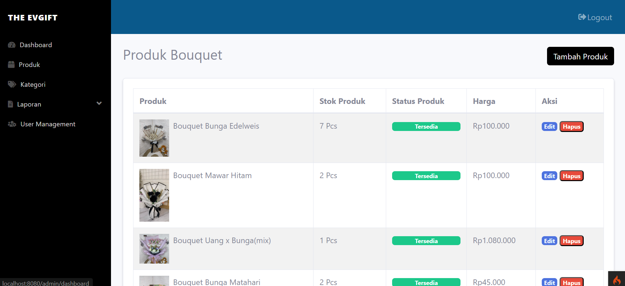

Gambar 4. 13 Halaman Produk Admin

### Halaman Kategori

Halaman Kategori pada dashboard admin bertujuan untuk mengelola dan mengatur kategori produk yang tersedia di toko *online*. Di halaman ini, admin dapat melihat daftar kategori yang telah dibuat, dengan informasi seperti nama kategori dan deskripsi singkat. Admin dapat menambahkan kategori baru untuk mengelompokkan produk dengan lebih baik, atau mengedit kategori yang sudah ada untuk memperbarui detail atau nama kategori, untuk sementara halaman ini belum dapat berfungsi dikarenakan keterbatasannya pengetahuan penulis.

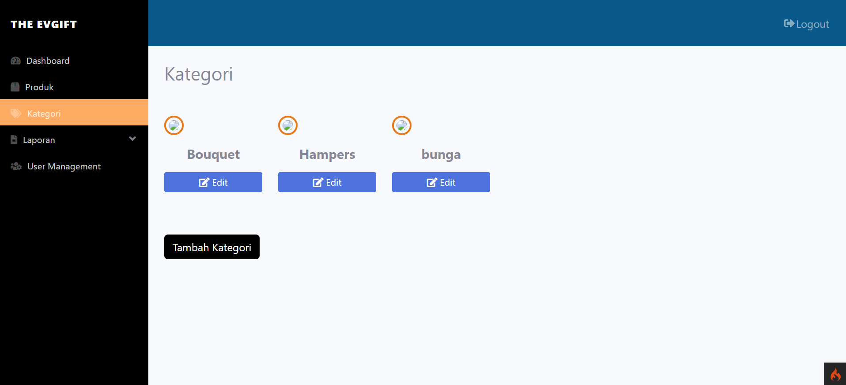

Gambar 4. 14 Halaman Kategori Admin

### Halaman Laporan Produk

Halaman ini dimaksudkan untuk menampilkan laporan rinci tentang produk yang tersedia di toko online, termasuk informasi seperti nama produk, stok yang tersisa, jumlah produk yang telah terjual, harga, dan status produk. Admin dapat melihat data ini dalam format tabel untuk memantau kinerja produk secara menyeluruh. Fitur cetak juga tersedia untuk memudahkan pembuatan salinan fisik laporan jika diperlukan.

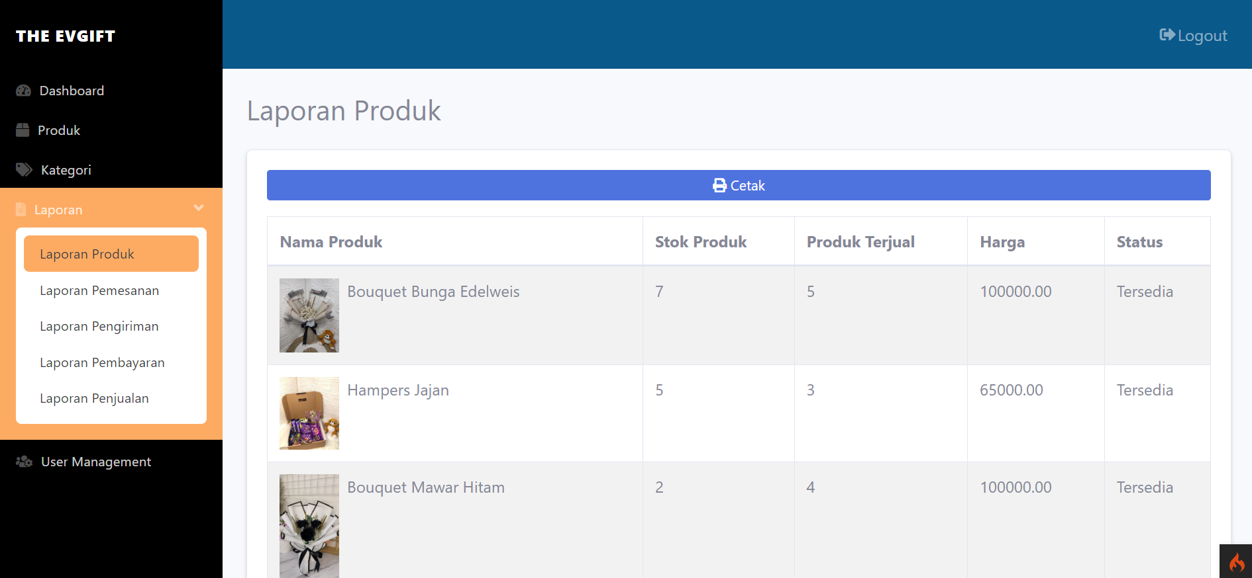

Gambar 4. 15 Halaman Laporan Produk

### Halaman *User Management*

Halaman ini dimaksudkan untuk mengelola informasi pengguna yang terdaftar di sistem. Admin dapat melihat daftar pengguna beserta detail seperti ID, username, nama lengkap, email, alamat, nomor telepon, dan peran mereka. Halaman ini juga memungkinkan admin untuk mengedit informasi pengguna yang sudah ada atau menghapus pengguna yang tidak lagi diperlukan. Selain itu, admin dapat menambahkan pengguna baru dengan mengklik tombol "Add New User". Pengelolaan pengguna dilakukan dengan mudah melalui antarmuka ini, memastikan semua data pengguna dikelola dengan baik dan efisien.

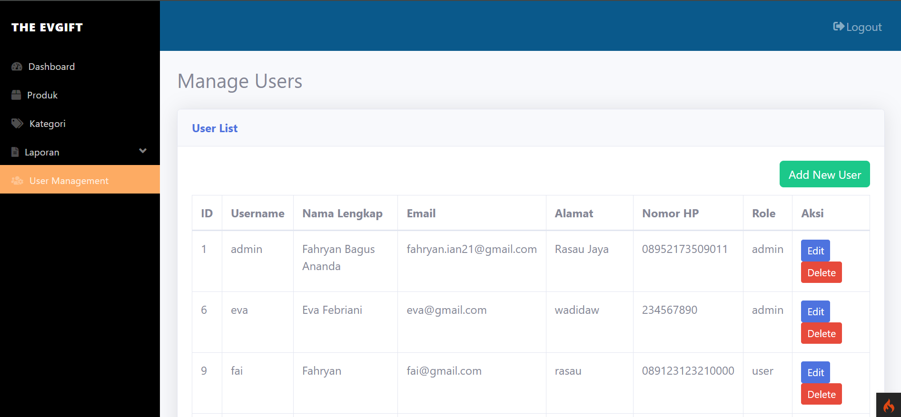

Gambar 4. 16 Halaman User Management

## Pengujian Sistem

Tujuan pengujian ini adalah untuk memastikan seluruh fungsi sistem bekerja dengan baik dan mengidentifikasi kesalahan-kesalahan yang mungkin terjadi sehingga sistem dapat berfungsi sesuai dengan yang diharapkan. Pengujian yang dilakukan pada *Website* ini menggunakan metode pengujian *black box testing* yaitu pengujian yang memverifikasi fungsionalitas perangkat lunak hanya dengan mengamati hasil eksekusi menggunakan data pengujian. Dalam metode ini, *Web*site diuji dari berbagai aspek seperti hak akses halaman, masukan pengguna, dan keluaran yang dihasilkan sistem. Di bawah ini adalah daftar pengujian yang ditampilkan dalam beberapa tabel:

### Pengujian Halaman Admin

Pada halaman admin dilakukan pengujian terkait fitur-fitur yang terdapat di dalamnya. Pengujian dilakukan untuk memastikan bahwa fitur pada halaman admin berfungsi sesuai dengan yang diharapkan. Hasil pengujian halaman admin disajikan pada tabel berikut.

Tabel 4. 1 Hasil Blackbox Testing Halaman Admin

|  |  |  |  |
| --- | --- | --- | --- |
| No | Skenario Uji | Hasil Yang Diharapkan | Hasil |
| 1 | Menampilkan halaman *dashboard* | Sistem akan menampilkan halaman *dashboard admin* | Sesuai |
| 2 | Menampilkan halaman produk | Sistem akan menampilkan semua produk bouquet maupun hampers dan menampilkan tombol tambah produk, edit dan hapus | Sesuai |
| 3 | Memilih tombol tambah produk | Sistem akan mengarahkan ke halaman *form* menambahkanproduk beserta tombol simpan produk | Sesuai |
| 4 | Memilih tombol hapus | Sistem akan menghapus produk yang dipilih oleh admin | Sesuai |
| 5 | Menampilkan halaman laporan produk | Sistem akan menampilkan daftar produk dalam bentuk form beserta tombol cetak | Sesuai |
| 6 | Menekan tombol cetak | Sistem akan mencetak laporan produk | Sesuai |
| 7 | Menampilkan *User Management* | Sistem akan menampilkan daftar *user* yang terdaftar sebagai admin maupun pengguna dalam bentuk form dan menampilkan tombol *add new user, edit,* dan *delete* | Sesuai |
| 8 | Memilih tombol *add new user* | Sistem akan menampilkan *form* untuk menambahkan *user* beserta tombol simpan pengguna | Sesuai |
| 9 | Memilih tombol *edit* | Sistem akan menampilkan *form edit user* untuk mengubah data pengguna maupun admin dan terdapat tombol *update* | Sesuai |
| 10 | Memilih tombol hapus | Sistem akan menghapus *user* yang dipilih admin | Sesuai |

### Pengujian Halaman Pemesan

Pada halaman pemesan dilakukan pengujian terkait fitur-fitur yang terdapat di dalamnya. Pengujian dilakukan untuk memastikan bahwa fitur pada halaman pemesan berfungsi sesuai dengan yang diharapkan. Hasil pengujian halaman pemesan disajikan pada tabel berikut.

Tabel 4. 2 Hasil Blackbox Testing Halaman Pemesanan

|  |  |  |  |
| --- | --- | --- | --- |
| No | Skenario Uji | Hasil Yang Diharapkan | Hasil |
| 1 | Menampilkan halaman beranda saat mengakses url *Website* | Sistem akan menampilkan halaman beranda yang berisi produk-produk dari the evgift | Sesuai |
| 2 | Menampilkan halaman kategori bouquet | Sistem akan menampilkan produk khusus bouquet beserta harganya | Sesuai |
| 3 | Menampilkan halaman kategori hampers | Sistem akan menampilkan halaman produk khusus hampers beserta harganya dan tombol lihat produk | Sesuai |
| 4 | Menekan tombol lihat produk | Sistem akan menampilkan informasi produk yang dipilih beserta tombol beli sekarang | Sesuai |
| 5 | Menekan tombol beli sekarang | Sistem akan menampilkan halaman keranjang beserta produk yang dipilih dan tombol *checkout* | sesuai |
| 6 | Menekan tombol *checkout* | Sistem akan menampilkan halaman *checkout* yang berisikan informasi pemesanan dan keranjang belanja beserta tombol bayar sekarang | sesuai |
| 7 | Menekan tombol bayar sekarang | Sistem akan memapilkan *Payment Gateway* untuk melanjutkan pembayaran | sesuai |
| 8 | Menampilkan halaman tentang kami | Sistem menampilkan halaman yang berisikan peta/*maps,* akun social media dan informasi sejarah the evgift | Sesuai |
| 9 | Menampilkan halaman profil | Sistem menampilkan halaman *form* *profil* pengguna yang berisikan data diri dan tombol perbarui profils | sesuai |

# BAB V PENUTUP

## Kesimpulan

Setelah melalui proses panjang mulai dari perancangan, pengembangan, hingga pengujian, akhirnya aplikasi pemesanan produk bouquet dan hampers untuk The Evgift berbasis web ini berhasil dibuat dan berjalan dengan baik. Aplikasi ini hadir sebagai solusi atas kebutuhan pemilik usaha dalam memperluas jangkauan penjualan yang sebelumnya hanya terbatas pada media sosial. Dengan adanya website ini, pelanggan dapat dengan mudah melihat produk, melakukan pemesanan, dan menyelesaikan pembayaran secara online. Selain itu, fitur-fitur yang disediakan di dalam sistem seperti katalog produk, sistem keranjang belanja, pengelolaan pemesanan, hingga laporan penjualan juga sangat membantu admin dalam mengelola data dan aktivitas transaksi secara efisien. Secara keseluruhan, sistem ini tidak hanya memberikan kemudahan bagi pemilik usaha, tapi juga meningkatkan kenyamanan pelanggan dalam mengakses layanan The Evgift secara digital.

## Saran

Adapun saran yang dapat penulis berikan untuk *Web*site in agar dapat membantu dalam pengembangan sistem adalah sebagai berikut:

1. Sistem sebelumnya yaitu sistem pemesanan dapat dengan penambahan fitur-fitur lainnya untuk menunjang *Web*site agar lebih baik.
2. Tambahkan fitur custom pada *Web*site untuk memudahkan pengguna tidak perlu untuk memesan produk custom melalui whatsapp.
3. Tambahkan fitur untuk mengetahui status barang yang diterima, apakah dalam keadaan yang baik atau tidak. Jika kondisi barang tidak baik, maka pelanggan dapat mengajukan permintaan retur.

# DAFTAR PUSTAKA

1. Wahid, A. A. “Analisis Metode Waterfall Untuk Pengembangan Sistem Informasi.” Jurnal Ilmu-ilmu Informatika dan Manajemen STMIK*,* vol. 1, no. 1, pp. 1–5, Okt. 2020.
2. D. Satwika Yuniar, “Perancangan Sistem Pemesanan Produk Berbasis *Web* Pada Rafa Bouquet,” Politeknik Negeri Pontianak, 2021.
3. H. Hermanto, R. M. Suri, dan V. Y. Yanti, "Sistem Informasi Delivery Order Pupuk Trubus Berbasis Web di CV. Prabu Siliwangi Padang," Jurnal Pengembangan Teknologi Informasi dan Komunikasi (JUPTIK), vol. 1, no. 1, pp. 15–21, Jun. 2023.
4. C. Ophelia S, S. N. Marwiyah, dan S. Suyanti, "Perancangan Aplikasi Pemesanan Menu Pada Rumah Makan Segar Menggunakan Model Waterfall dan Berbasis Web," KLIK: Kajian Ilmiah Informatika dan Komputer, vol. 2, no. 6, pp. 192–198, Jun. 2022.
5. M. Maydianto dan M. R. Ridho, "Rancang Bangun Sistem Informasi Point of Sale dengan Framework CodeIgniter pada CV Powershop," Jurnal Comasie, vol. 4, no. 2, pp. 50–59, 2021.
6. Abdulloh, 7 in 1 Pemrograman Web untuk Pemula. jakarta: PT Elex Media Komputindo., 2018.
7. R. Abdulloh, “7 in 1 Pemrograman Web untuk Pemula”. Jakarta: PT Elex Media Komputindo, 2018.
8. A. N. A. Saimona, B. Kurniawan, dan D. S. Agustina, “Sistem Informasi Penjualan pada Toko Anugrah Setia Berbasis Web Menggunakan PHP dan MySQL,” Jurnal Teknik Informatika Mahakarya (JTIM), vol. 4, no. 1, pp. 44–54, Jun. 2021.
9. K. S. Ningsih, N. J. Aruan, dan A. T. A. Siahaan, “Aplikasi Buku Tamu Menggunakan Fitur Kamera dan AJAX Berbasis Website pada Kantor DISPORA Kota Medan, ”SITek: Jurnal Sains, Informatika, dan Teknologi, vol. 1, no. 3, pp. 1–6, Dec. 2022.
10. M. Andani, Salamudin, dan Hendrayudi, “Sistem Informasi Pelayanan Kependudukan Desa Lecah Berbasis Web Menggunakan PHP dan MySQL,” Jurnal Sistem Informasi Mahakarya (JSIM), vol. 4, no. 1, pp. 15–27, Jun. 2021.
11. M. Ridwan, T. H. Sinaga, dan M. Elsera, “Penerapan Framework CodeIgniter dalam Perancangan Aplikasi Manajemen Iuran Perumahan Griya Mandiri,” Djtechno: Jurnal Teknologi Informasi, vol. 3, no. 1, pp. 50–58, Jul. 2022
12. Revoupedia, “Bootstrap CSS: Fungsi, Kelebihan, dan Cara Pakai” [Online]. Available: [Bootstrap CSS: Fungsi, Kelebihan, dan Cara Pakai 2024 | RevoU](https://revou.co/panduan-teknis/bootstrap-css) .[Accessed 29 Juli].
13. E. Febriyanto, U. Rahardja, and N. Alnabawi, “Penerapan Midtrans sebagai Sistem Verifikasi Pembayaran pada Website iPanda,” Jurnal Informatika Upgris, vol. 4, no. 2, pp. 246–254, 2019.
14. Id CloudHost "*Midtrans* *Payment Gateway*: Panduan Dasar, Cara Kerjanya" [Online]. Available: [*Midtrans* *Payment Gateway*: Panduan Dasar, Cara Kerjanya - IDCloudHost](https://idcloudhost.com/blog/midtrans-payment-gateway-panduan-dasar-cara-kerjanya/) .[Accessed 30 Agustus 2024].